**BAB I**

**PENDAHULUAN**

* 1. **Landasan teori**
     1. Pengerian Desain Grafis

Secara Bahasa, desain artinya kerangka bentuk. Grafis artinya informasi dalam bentuk gambar, bukan dalam bentuk teks. Secara praktis desain grafis adalah bentuk komunikasi visual yang menggunakan gambar untuk menyampaikan informasi atau pesan. Desain grafis juga merupakan proses komunikasi visual melalui penggunaan tipografi, fotografi dan ilustrasi. Desain grafis juga dapat diartikan sebagai proses pemikiran yang diwujudkan dalam gambar. Per definisi, desain grafis adalah sebuah proses kreatif yang mengkombinasikan antara seni dengan teknologi untuk mengkomunikasikan sebuah ide atau gagasan.

* + 1. Pengertian Desain Grafis Menurut Para Ahli

Desain grafis adalah adalah aplikasi dari keterampilan seni dan komunikasi untuk kebutuhan bisnis dan industri. Aplikasi-aplikasi ini dapat meliputi periklanan dan penjualan produk, menciptakan identitas visual untuk institusi, produk dan perusahaan, dan lingkungan grafis, desain informasi, dan secara visual menyempurnakan pesan dalam publikasi (suyatno).

Desain grafis merupakan kombinasi kompleks kata-kata dan gambar, angka-angka dan grafis, foto-foto dan ilustrasi yang membutuhkan pemikiran khusus dari seorang individu yang bisa menggambungkan elemen-elemen ini, sehingga mereka dapat menghasilkan sesuatu yang khusus, sangat berguna, mengejutkan atau subversive atau sesuatu yang mudah diiingat (Jessica Helfand).

Desain grafis adalah seni komunikatif yang berhubungan dengan industri, seni, dan proses dalam menghasilkan gambaran visual pada segala permukaan (Blanchard).

* + 1. Jejak Sejarah awal mula desain grafis di Indonesia

Berkembangnya desain grafis di Indonesia bermula dari hadirnya mesin cetak pertama di Indonesia. Sejak itu, seni desain semakin pesat dan mengalami sejumlah perubahan. Saat ini, [jasa desain](https://kontenesia.com/product-category/jasa-desain-grafis/) grafis semakin dibutuhkan. Berdasarkan garis waktu, sejarah desain grafis di Indonesia bisa dijelaskan dalam beberapa tahap, yaitu:

1. Mesin Cetak Pertama di Indonesia (1659)

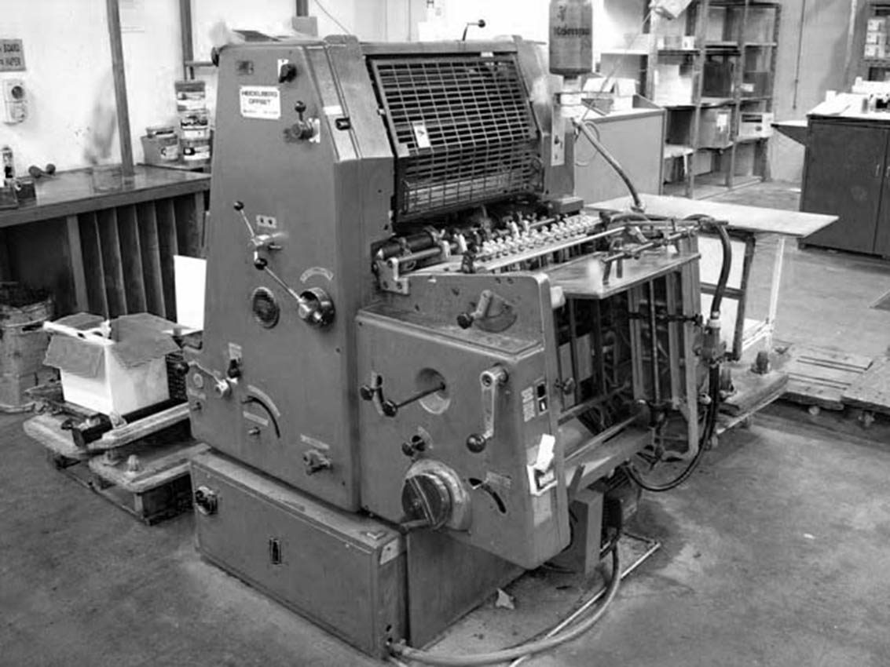

Gambar 1.1 Mesin Cetak

Penerbitan surat kabar dan buku di Indonesia mulai berkembang sekitar abad ke-17. Kondisi ini dipicu oleh kehadiran mesin cetak pertama pada 1659 di Pulau Jawa, tepatnya Batavia. Inilah titik awal industri percetakan berkembang di Nusantara.

Awalnya mesin ini dibiarkan menganggur selama berpuluh-puluh tahun. Oleh para misionaris yang membawanya, mesin cetak ini digunakan untuk mencetak kitab suci, buku pendidikan Kristen, dan surat kabar berhaluan Kristen.

Selanjutnya, koran berbahasa Belanda pun semakin diminati. Para pembacanya adalah orang-orang Eropa, priyayi dari kalangan bumiputra, dan kaum Tionghoa. Di bawah pemerintahan Daendels, percetakan negara dibentuk.

Surat kabar tidak lagi hanya berisi informasi ekonomis atau terkait perdagangan, tetapi juga peraturan perundang-undangan di kala itu.

1. Munculnya iklan pertama (tahun 1744)

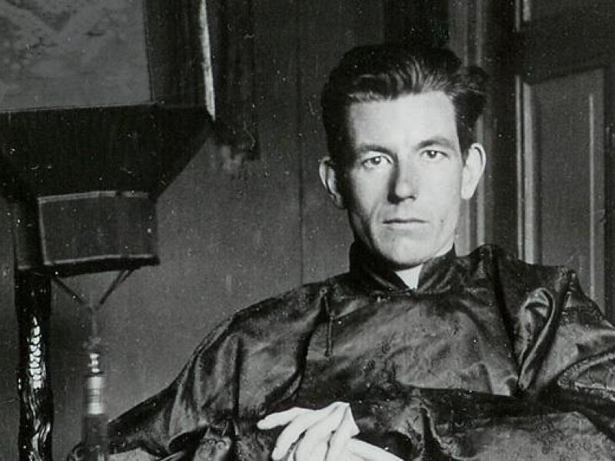

Gambar 1.2 Jan Pieterzoen Coen

Orang pertama yang memulai penyebaran iklan di Hindia Belanda adalah Jan Pieterzoen Coen. Ia adalah Gubernur Jenderal Hindia Belanda pada 1619-1629. Berkat perannya, ia diakui sebagai toko periklanan pertama di Indonesia oleh PPPI.

Saat itu, Coen mengirim berita berjudul Memorie De Nouvelles ke pemerintah setempat di Ambon dengan tulisan tangan. Coen “menulis” iklan dengan tulisan tangan yang indah untuk melawan aktivitas perdagangan oleh Portugis.

Satu abad kemudian, tulisan Jan Pieterzoen Coen dipublikasikan kembali di surat kabar Batavia Nouvelles, tepatnya pada 17 Agustus 1744. Ini adalah surat kabar pertama di Hindia Belanda. Pelopornya adalah Gubernur Jenderal Imhoff, Jourdans.

Pada zaman itu, penulisan iklan dalam bentuk poster adalah menggunakan  penulisan silografi atau tulisan tangan indah. Di antara negara-negara Eropa, Belanda adalah pusatnya.

1. Berdirinya percetakan negara (1893)

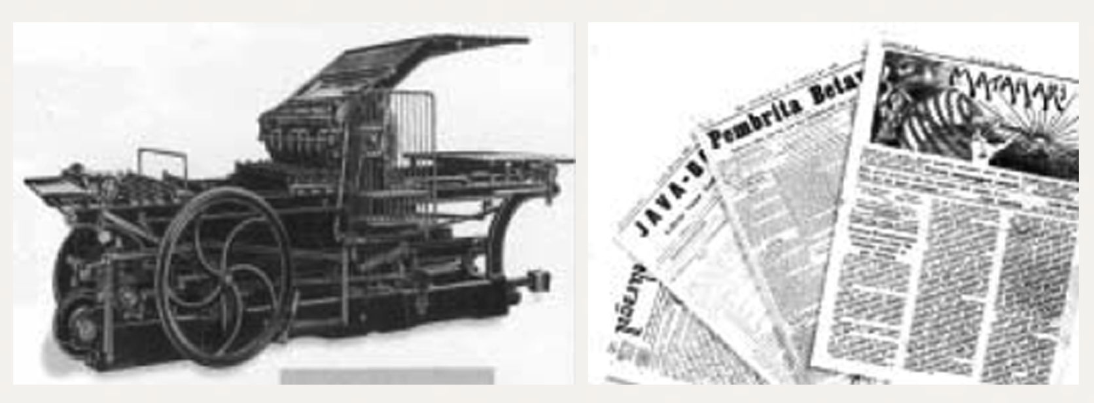

Gambar 1.3 Percetkan Negara

Pada 1893, percetakan Negara didirikan di Jakarta oleh pemerintah Hindia Belanda. Dunia penerbitan di Indonesia sudah semakin berkembang dan menyadari bahwa desain grafis sangat penting

Sekretaris Percetakan Negara di Indonesia saat itu, yaitu Laribu Meyoko, mengatakan bahwa desain adalah untuk memberi kesan yang baik, menarik perhatian, serta memberi kepercayaan.  Ini sama seperti penampilan fisik manusia.

1. PERSAGI berdiri (1938)

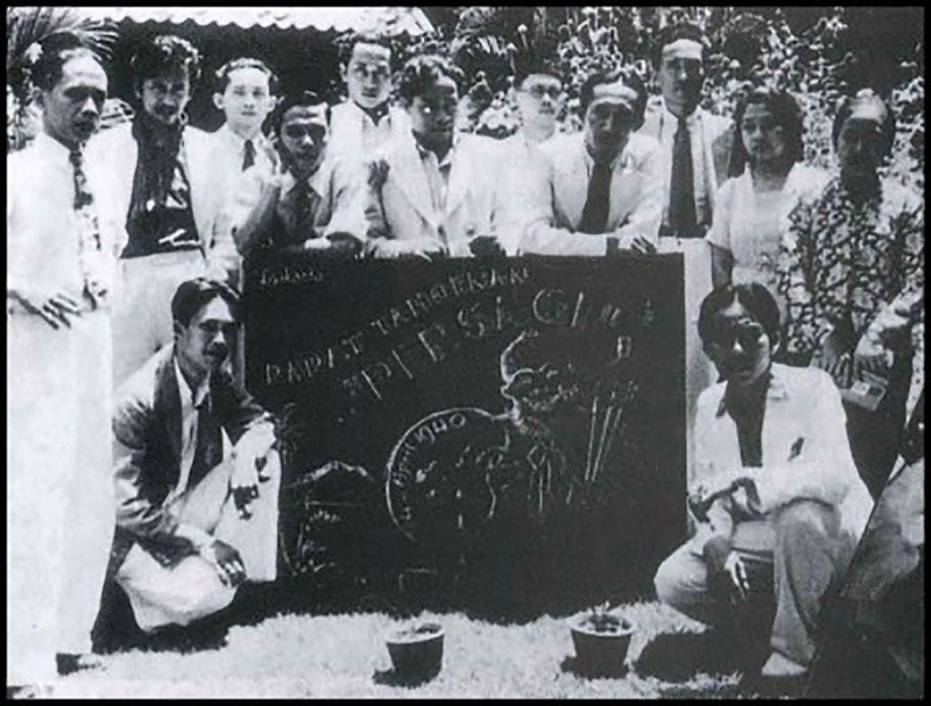

Gambar 1.4 PERSAGI

PERSAGI atau Persatuan Ahli Gambar Indonesia didirikan di Jakarta pada 1938. Anggotanya sekitar 30 orang yang merupakan para pelukis, seperti S. Sudjojono, Sumitro, Herbert Hutagalung, dan sejumlah seniman lainnya.

Para pelukis ini membangun gaya perpaduan nilai estetik tradisi dengan nilai estetik modern. PERSAGI juga mendapat wadah saat Jepang berkuasa yang disebut Keimin Bunka Shidoso, tepatnya pada 1943.

1. **Poster Bersejarah “Boeng, Ayo Boeng!” (1943)**

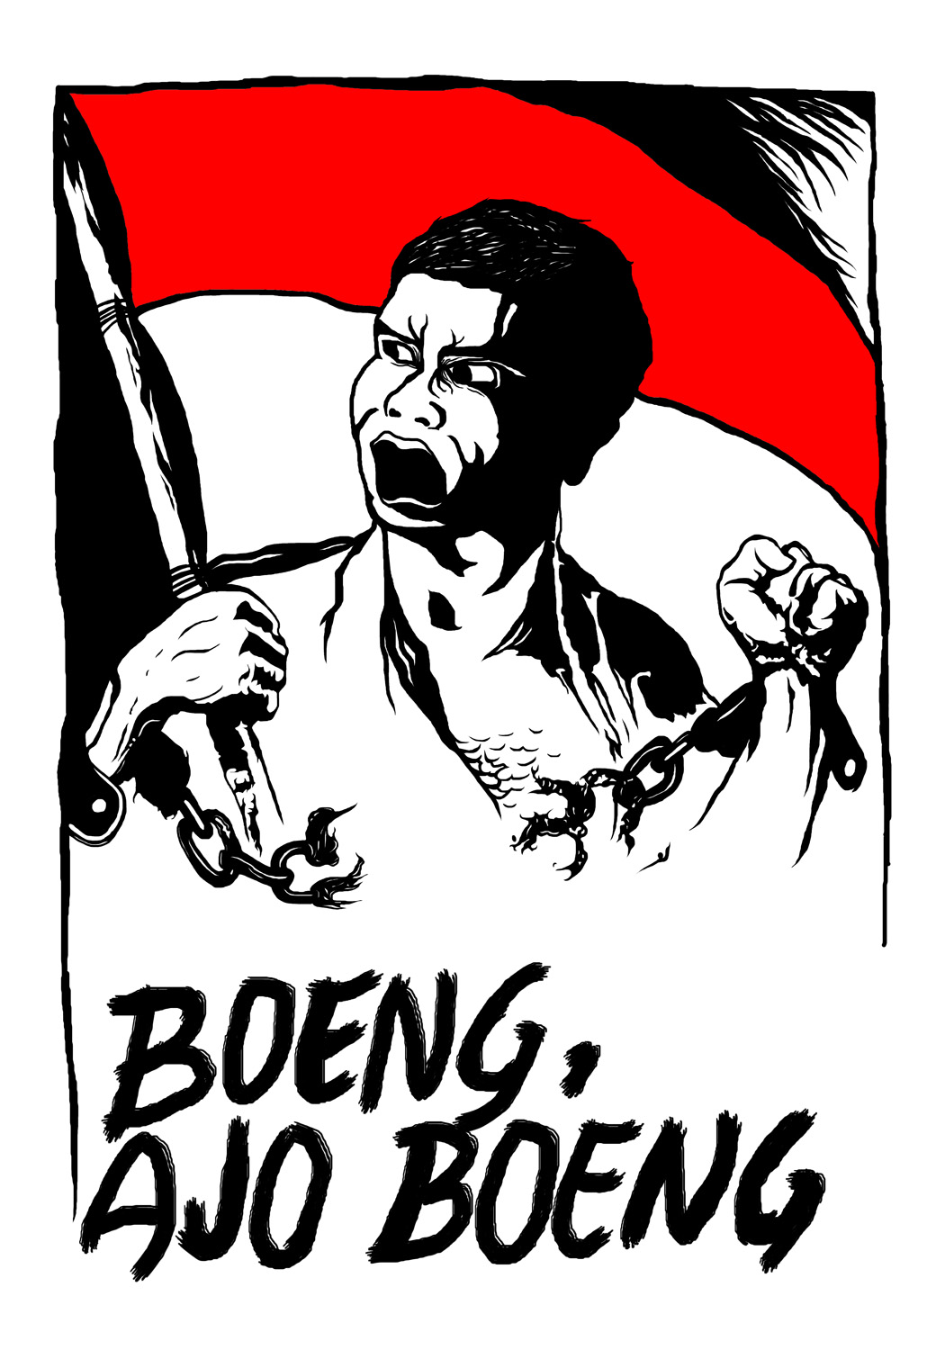

gambar 1.5 Poster Boeng

Pada 1943, Jepang sedang menguasai Indonesia. Affandi, seorang maestro pelukis, bertugas membuat poster yang idenya dari Bung Karno. Poster ini berupa gambar orang yang dirantai, tetapi rantainya putus.

Oleh Chairil Anwar, poster itu dibubuhkan kata, “Bung, ayo Bung!” Ini adalah poster bersejarah yang kemudian diperbanyak oleh para pelukis dan dikirim ke daerah-daerah. Chairil Anwar mendapatkan kata-kata itu dari para pelacur di Jakarta.

1. **Cikal Bakal FSRD ITB (1947)**

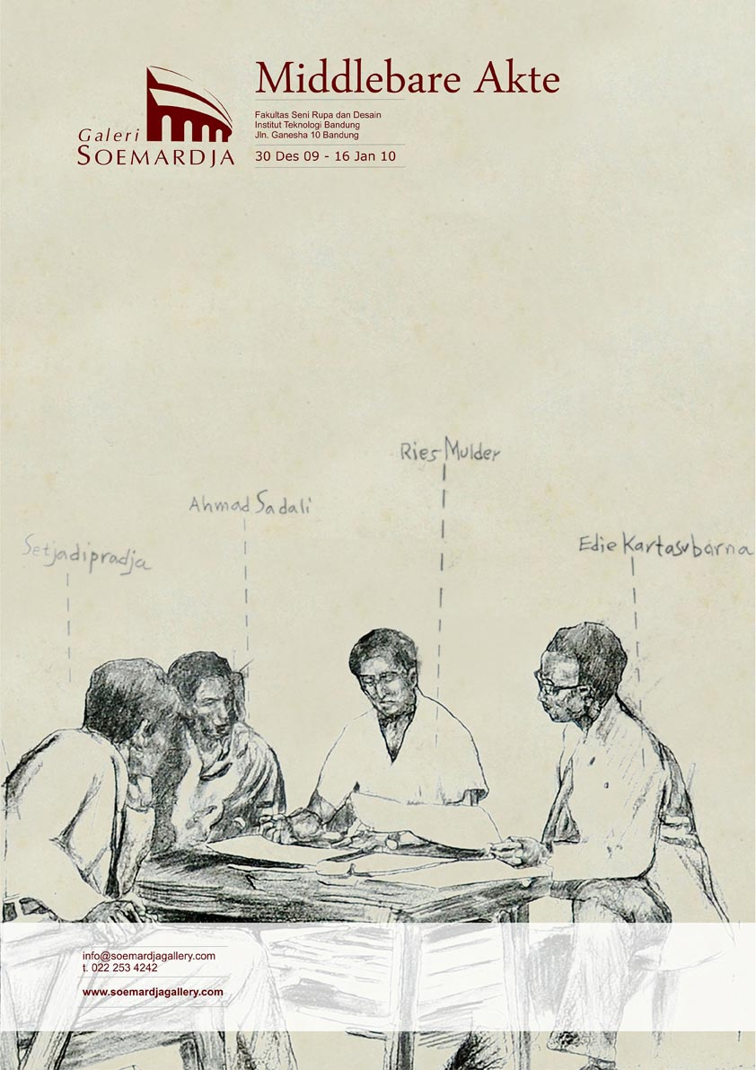

Gambar 1.6 balai pendidikan

Pada 1947, Balai Pendidikan Universiter Guru Gambar didirikan. Sekolah ini berada di bawah Fakultas Ilmu Pengetahuan Teknik Universias Indonesia dan merupakan cikal bakal berdirinya Fakultas Seni Rupa dan Desain (FSRD) ITB.

1. **Akademi Seni Rupa Pertama di Indonesia (1949)**

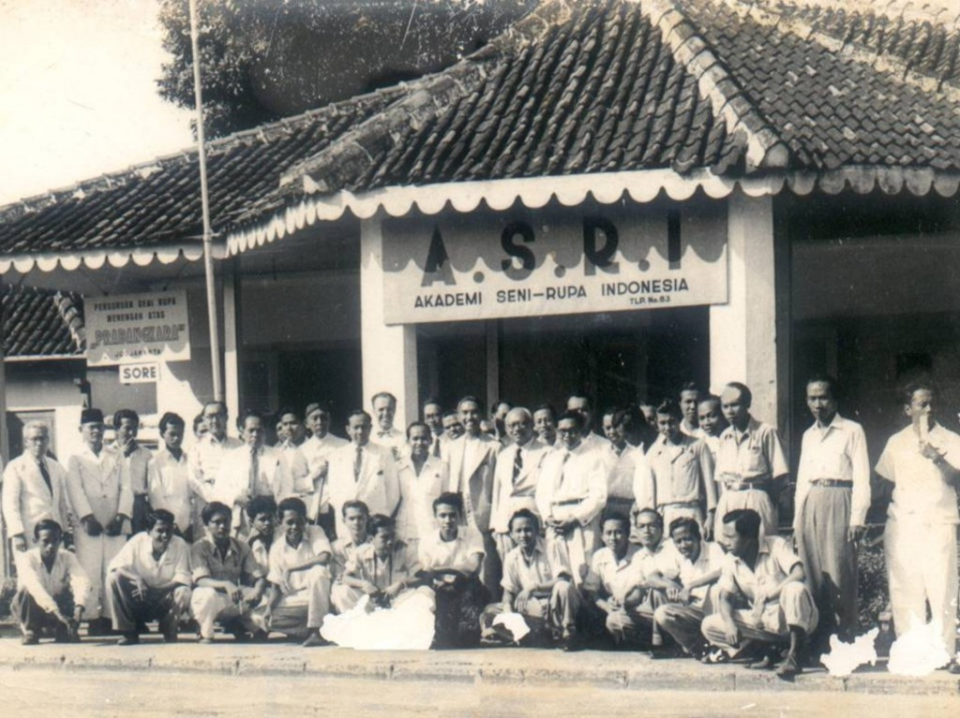

Gambar 1.7 Akademik Seni Rupa

ASRI atau Akademi Seni Rupa Indonesia diresmikan pada 15 Januari 1950 di Bangsal Kepatihan Yogyakarta. Ada beberapa bagian pendidikan seni di sini, yaitu lukis, patung, pertukangan kayu, dan reklame.

Cikal bakal pendidikan desain grafis di Indonesia adalah jurusan reklame yang menyatu dengan Jurusan Dekorasi, Ilustrasi dan Grafik. Pendiri ASRI adalah RJ Katamsi Martorahardjo. Affandi juga pernah tercatat sebagai pengajar.

1. **Logo Mulai Populer (1960)**

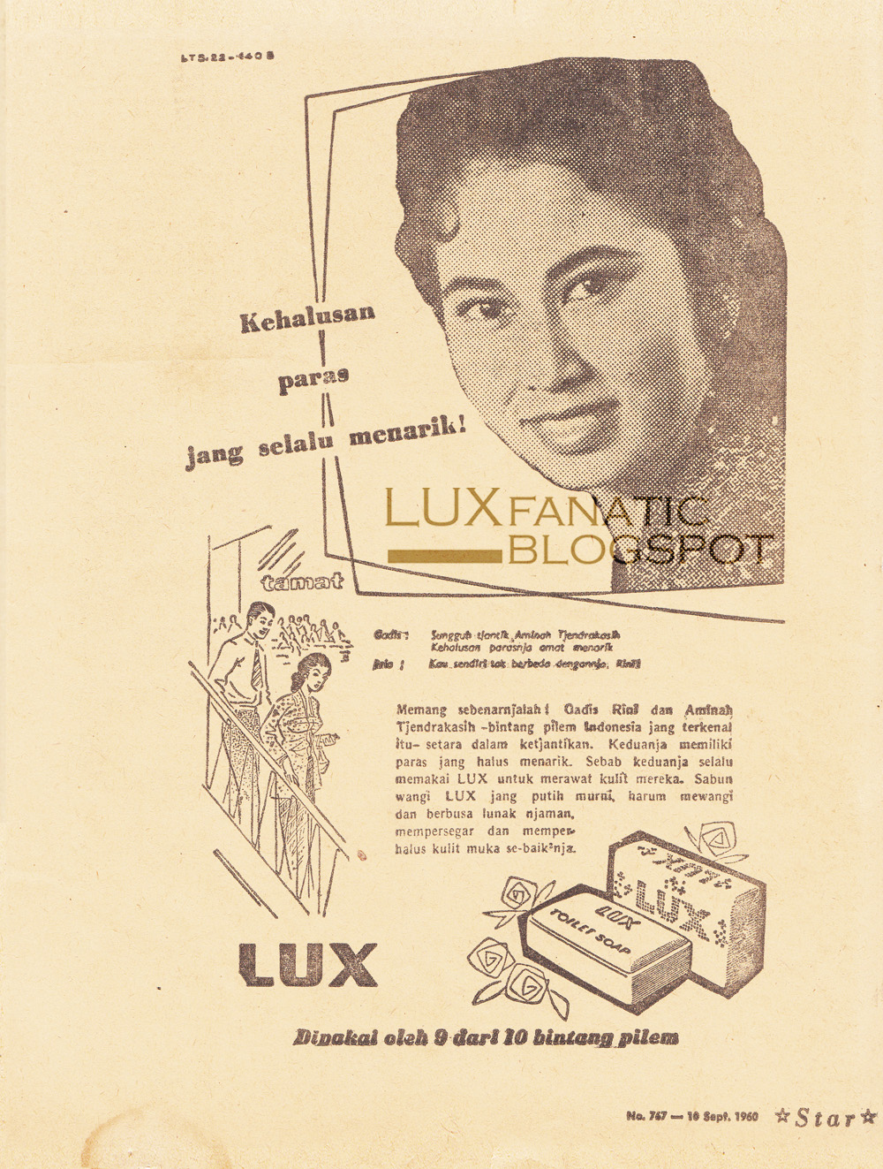

Gambar 1.8 logo *type*

Mulai 1960, iklan produk konsumen tampa terasa semakin monoton. Banyak di antaranya yang menggunakan kata, “Pakailah selalu” untuk menganjurkan penggunaan sebuah produk.

Pengaruh berpikir dan berpandangan ala Belanda secara visual sangat dominan. Contohnya pada iklan restoran, seorang model mengenakan jas dan celana panjang putih, memakai peci dan serbet di pundak dan siap menerima perintah.

Namun, banyak perusahaan yang mulai menggunakan teks dan memperkenalkan logo type produk kepada sasaran mereka. Berbeda dengan teori periklanan, merek baru ini tidak menunjukkan kebaruan.  Nuansanya adalah untuk penjualan.

Nah, karena penggunaan logo semakin populer, perusahaan periklanan pun berkembang. Namun, hal tersebut tidak seimbang dengan kesadaran untuk memperkenalkan logo tersebut.

1. **Pameran Desain Grafis Pertama di Indonesia (1980)**

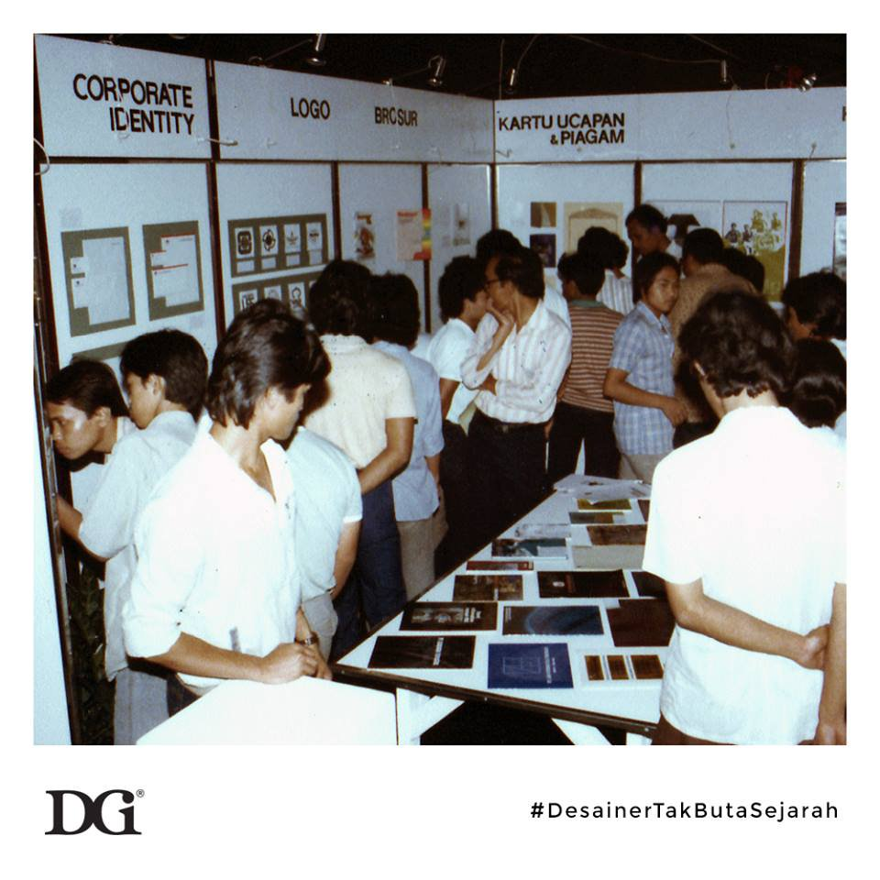

Gambar 1.9 pameran desain grafis

Pameran desain grafis pertama diselenggarakan oleh 3 orang, yaitu Hanny Kardianta, Gauri Nasution, dan Didit Chris Purnomo pada 16-24 Juni 1980. Misinya adalah untuk memperkenalkan profesi desainer grafis kepada masyarakat luas.

Selain itu, pameran yang diadakan di Pusat Kebudayaan Belanda Erasmus Huis ini diadakan supaya karya [desain grafis](https://kontenesia.com/aplikasi-desain-grafis/) dihargai sebagai karya seni.

Selanjutnya, organisasi desain grafis pertama di Indonesia dibentuk pada 25 April 1980 dan diresmikan dengan nama Ikatan Perancang Grafis Indonesia (IPGI) pada 24 September 1980.

Perkembangan desain grafis di Indonesia juga dipengaruhi oleh perkembangan seni rupa di dunia. Saat ini, desain grafis menjadi salah satu kebutuhan primer bagi para pelaku industri.

Kehadiran mesin cetak dan komputer telah membuat perkembangan seni desain grafis lebih baik. Untuk penggiat dunia periklanan, perfilman, bahkan [animasi kartun](https://kontenesia.com/contoh-desain-grafis/), desain grafis sangat dibutuhkan.

* + 1. Sejarah Desain Grafis di Dunia dan di Indonesia

Di era sekarang ini design grafis sudah sangat popular dan bahkan hampir setiap kegiatan kita berhubungan dengan design grafis. Banyak tercipta para designer-designer grafis muda yang professional, karena pada dasarnya kunci utama design grafis adalah mempunyai banyak ide. Tapi tahukah anda sejarah awal mula design grafis? Dan tentunya kita perlu mempelajari perkembangan dan sejarah design grafis. Untuk itu pada kesempatan kali ini, awalmula.com akan mengutip sedikit perjalanan atau perkembangan dan sejarah design grafis dari tahun ke tahun hingga sampai saat ini, untuk menambah wawasan kita terutama dalam dunia design grafis.Seperti yang kita ketahui, kunci utama dalam design grafis adalah mempunyai banyak ide dan mampu menguasai beberapa software-software design grafis seperti desktop publishing, webdesign, audiovisual dan rendering 3 Dimensi.

Pelacakan perjalanan sejarah desain grafis dapat ditelusuri dari jejak peninggalan manusia dalam bentuk lambang-lambang grafis (sign & simbol) yang berwujud gambar (pictograf) atau tulisan (ideograf). Gambar mendahului tulisan karena gambar dianggap lebih bersifat langsung dan ekspresif, dengan dasar acuan alam (flora, fauna,landscape dan lain-lain). Tulisan/ aksara merupakan hasil konversi gambar, bentuk dan tata aturan komunikasinya lebih kompleks dibandingkan gambar. Belum ada yang tahu pasti sejak kapan manusia memulai menggunakan gambar sebagai media komunikasi. Manusia primitif sudah menggunakan coretan gambar di dinding gua untuk kegiatan berburu binatang. Contohnya seperti yang ditemukan di dinding gua Lascaux, Perancis.

Lambang/ aksara sebagai alat komunikasi diawali oleh bangsa Punesia (+ 1000 tahun SM), yang saat itu menggunakan bentuk 22 huruf. Kemudian disempurnakan oleh bangsa Yunani (+ 400 tahun SM) antara lain dengan mengubah 5 huruf menjadi huruf hidup. Kejayaan kerajaan Romawi di abad pertama yang berhasil menaklukkan Yunani, membawa peradaban baru dalam sejarah Barat dengan diadaptasikannya kesusasteraan, kesenian, agama, serta alfabet Latin yang dibawa dari Yunani. Pada awalnya bangsa Romawi menetapkan alfabet dari Yunani tersebut menjadi 21 huruf : A, B, C, D, E, F, G, H, I, K, L, M, N, O, P, Q, R, S, T, V, dan X, kemudian huruf Y dan Z ditambahkan dalam alfabet Latin untuk mengakomodasi kata yang berasal dari bahasa Yunani. Tiga huruf tambahan J, U dan W dimasukkan pada abad pertengahan sehingga jumlah keseluruhan alfabet Latin menjadi 26.

Ketika perguruan tinggi pertama kali berdiri di Eropa pada awal milenium kedua, buku menjadi sebuah tuntutan kebutuhan yang sangat tinggi. Teknologi cetak belum ditemukan pada masa itu, sehingga sebuah buku harus disalin dengan tangan. Konon untuk penyalinan sebuah buku dapat memakan waktu berbulan-bulan. Guna memenuhi tuntutan kebutuhan penyalinan berbagai buku yang semakin meningkat serta untuk mempercepat kerja para penyalin (scribes), maka lahirlah huruf Blackletter Script, berupa huruf kecil yang dibuat dengan bentuk tipis-tebal dan ramping. Efisiensi dapat terpenuhi lewat bentuk huruf ini karena ketipis-tebalannya dapat mempercepat kerja penulisan. Disamping itu, dengan keuntungan bentuk yang indah dan ramping, huruf-huruf tersebut dapat dituliskan dalam jumlah yang lebih banyak diatas satu halaman buku.

1. Black Letter Script dan

Desain grafis berkembang pesat seiring dengan perkembangan sejarah peradaban manusia saat ditemukan tulisan dan mesin cetak. Pada tahun 1447, Johannes Gutenberg (1398-1468) menemukan teknologi mesin cetak yang bisa digerakkan dengan model tekanan menyerupai disain yang digunakan di Rhineland, Jerman, untuk menghasilkan anggur. Ini adalah suatu pengembangan revolusioner yang memungkinkan produksi buku secara massal dengan biaya rendah, yang menjadi bagian dari ledakan informasi pada masa kebangkitan kembali Eropa.

Tahun 1450 Guterberg bekerjasama dengan pedagang dan pemodal Johannes Fust, dibantu oleh Peter Schoffer ia mencetak “Latin Bible” atau disebut “Guterberg Bible”, “Mararin Bible” atau “42 line Bible” yang diselesaikanya pada tahun 1456. Temuan Gutenberg tersebut telah mendukung perkembangan seni ilustrasi di Jerman terutama untuk hiasan buku. Pada masa itu juga berkembang corak huruf (tipografi). Ilustrasi pada masa itu cenderung realis dan tidak banyak icon. Seniman besarnya antara lain Lucas Cranach dengan karyanya “Where of Babilon”.

1. Johannes Gutenberg (1398-1468)

Pada perkembangan berikutnya, Aloys Senefelder (1771-1834) menemukan teknik cetak Lithografi. Berbeda dengan mesin cetak Guterberg yang memanfaatkan tehnik cetak tinggi, teknik cetak lithografi menggunakan tehnik cetak datar yang memanfaatkan prinsip saling tolak antara air dengan minyak. Nama lithografi tersebut dari master cetak yang menggunakan media batu litho. Tehnik ini memungkinkan untuk melakukan penggambaran secara lebih leluasa dalam bentuk blok-blok serta ukuran besar, juga memungkinkan dilakukannya pemisahan warna. Sehingga masa ini mendukung pesatnya perkembangan seni poster. Masa keemasan ini disebu-sebut sebagai “The Golden Age of The Poster”.

Tokoh-tokoh seni poster tehnik lithogafi (1836-1893) antara lain Jules Cheret dengan karya besarnya “Eldorado: Penari Riang” (1898), “La Loie Fuller: Penari Fuller” (1897), “Quinquina Dubonnet” (1896), “Enu des Sirenes” (1899). Tokoh-tokoh lainya antara lain Henri de Toulouse Lautrec dan Eugene Grasset.

* + 1. Sejarah Perkembangan Desain Grafis di dunia

Berikut ini merupakan peristiwa-peristiwa penting di dunia yang berperan dalam sejarah perkembangan desain grafis.

1. 1851, The Great Exhibition

Diselenggarakan di taman Hyde London antara bulan Mei hingga Oktober 1851, pada saat Revolusi industri. Pameran besar ini menonjolkan budaya dan industri serta merayakan teknologi industri dan disain. Pameran digelar dalam bangunan berupa struktur besi-tuang dan kaca, sering disebut juga dengan Istana Kristal yang dirancang oleh Joseph Paxton.

1. 1892, Aristide Bruant, Toulouse-Lautrec

Pelukis post-Impressionist dan ilustrator art nouveau Prancis, Henri Toulouse-Lautrec melukiskan banyak sisi Paris pada abad ke sembilan belas dalam poster dan lukisan yang menyatakan sebuah simpati terhadap ras manusia. Walaupun lithography ditemukan di Austria oleh Alois Senefelder pada tahun 1796, Toulouse-Lautrec membantu tercapainya peleburan industri dan seni.

1. 1910, Modernisme

Modernisme terbentuk oleh urbanisasi dan industrialisasi dari masyarakat Barat. Sebuah dogma yang menjadi nafas desain modern adalah “Form follow Function” yang di lontarkan oleh Louis Sullivan.Symbol terkuat dari kejayan modernisme adalah mesin yang juga diartikan sebagai masa depan bagi para pengikutnya. Desain tanpa dekorasi lebih cocok dengan “bahasa mesin”, sehingga karya-karya tradisi yang bersifat ornamental dan dekoratif dianggap tidak sesuai dengan “estetika mesin”.

1. 1916, Dadaisme

Suatu pergerakan seni dan kesusasteraan (1916-1923) yang dikembangkan mengikuti masa Perang Dunia Pertama dan mencari untuk menemukan suatu kenyataan asli hingga penghapusan kultur tradisional dan bentuk estetik. Dadaisme membawa gagasan baru, arah dan bahan, tetapi dengan sedikit keseragaman. Prinsipnya adalah ketidakrasionalan yang disengaja, sifat yang sinis dan anarki, dan penolakan terhadap hukum keindahan.

1. 1916, De Stijl

Gaya yang berasal dari Belanda, De Stijl adalah suatu seni dan pergerakan disain yang dikembangkan sebuah majalah dari nama yang sama ditemukan oleh Theo Van Doesburg. De Stijl menggunakan bentuk segi-empat kuat, menggunakan warna-warna dasar dan menggunakan komposisi asimetris. Gambar dibawah adalah Red and Blue Chair yang dirancang oleh Gerrit Rietveld.

1. 1918, Constructivism

Suatu pergerakan seni modern yang dimulai di Moscow pada tahun 1920, yang ditandai oleh penggunaan metoda industri untuk menciptakan object geometris. Constructivism Rusia berpengaruh pada pandangan moderen melalui penggunaan huruf sans-serif berwarna merah dan hitam diatur dalam blok asimetris. Model dari Menara Tatlin, suatu monumen untuk Komunis Internasional.

1. 1919, Bauhaus

Bauhaus dibuka pada tahun 1919 di bawah arahan arsitek terkenal Walter Gropius. Sampai akhirnya harus ditutup pada tahun 1933, Bauhaus memulai suatu pendekatan segar untuk mendisain mengikuti Perang Duni Pertama, dengan suatu gaya yang dipusatkan pada fungsi bukannya hiasan.

1. 1928-1930, Gill Sans

Tipograper Eric Gill belajar pada Edward Johnston dan memperhalus tipe huruf Underground ke dalam Gill Sans. Gill Sans adalah sebuah jenis huruf sans serif dengan proporsi klasik dan karakteristik geometris lemah gemulai yang memberinya suatu kemampuan beraneka ragam (great versatility).

1. 1931, Harry Beck

Perancang grafis Harry Back (1903-1974) menciptakan peta bawah tanah London (London Underground Map) pada tahun 1931. Sebuah pekerjaan abstrak yang mengandung sedikit hubungan ke skala fisik. Beck memusatkan pada kebutuhan pengguna dari bagaimana cara sampai dari satu stasiun ke stasiun yang lain dan di mana harus berganti kereta.

1. 1950, International Style

International atau Swiss style didasarkan pada prinsip revolusioner tahun 1920an seperti De Stijl, Bauhaus dan Neue Typography, dan itu menjadi resmi pada tahun 1950an. Grid, prinsip matematika, sedikit dekorasi dan jenis huruf sans serif menjadi aturan sebagaimana tipografi ditingkatkan untuk lebih menunjukkan fungsi universal daripada ungkapan pribadi.

1. 1951, Helvetica

Diciptakan oleh Max Miedinger seorang perancang dari Swiss, Helvetica adalah salah satu tipe huruf yang paling populer dan terkenal di dunia. Berpenampilan bersih, tanpa garis-garis tak masuk akal berdasarkan pada huruf Akzidenz-Grotesk. Pada awalnya disebut Hass Grostesk, nama tersebut diubah menjadi Helvetica pada tahun 1960. Helvetica keluarga mempunyai 34 model ketebalan dan Neue Helvetica mempunyai 51 model.

1. 1960s, Psychedelia and PopArt

Kultur yang populer pada tahun 1960an seperti musik, seni, disain dan literatur menjadi lebih mudah diakses dan merefleksikan kehidupan sehari-hari. Dengan sengaja dan jelas, Pop Art berkembang sebagai sebuah reaksi perlawanan terhadap seni abstrak. Gambar dibawah adalah sebuah poster karya Milton Glaser yang menonjolkan gaya siluet Marcel Duchamp dikombinasikan dengan kaligrafi melingkar. Di cetak lebih dari 6 juta eksemplar.

1. 1984, Émigré

Majalah disain grafis Amerika, Émigré adalah publikasi pertama untuk menggunakan komputer Macintosh, dan mempengaruhi perancang grafis untuk beralih ke desktop publishing ( DTP). Majalah ini juga bertindak sebagai suatu forum untuk eksperimen tipografi.

* + 1. Sejarah Desain grafis di Indonesia sejak tahun 1970-sekarang

Suatu hari pada pertengahan 1975, seusai acara wisuda di aula STSRI “ASRI” di jalan Gampingan, Yogyakarta, saya berada dalam perjalanan ke rumah makan Ayam Goreng Kalasan “Suharti” membonceng sepeda motor Honda yang dikemudikan oleh [Fadjar Sidik](http://www.bentarabudaya.com/seniman.php?g=F&lg=id&id=42) (1930-2004), Ketua Jurusan Seni Lukis waktu itu (yang oleh seniman-seniman Yogyakarta dianggap sebagai Bapak Seni Lukis Modern Indonesia). “Kamu mesti ke Jakarta, Han” katanya, “Kalau sudah menguasai Jakarta, yang lainnya lebih mudah”. Rupanya begitulah citra umum mengenai Jakarta tahun 1970an, diakibatkan oleh politik Orde Baru yang serba sentralistik, yang mengubah wajah Jakarta bagai magnet bagi angkatan kerja, termasuk calon desainer grafis. Di bawah pemerintahan Soeharto, kondisi politik yang dengan berbagai cara diupayakan stabil itu telah berakibat pada derasnya investasi asing yang masuk, menjadi bahan bakar bagi pembangunan infrastruktur di segala sektor, terutama di kota Jakarta.

Terlepas dari sepiring nasi hangat dengan ayam goreng lezat yang kami nikmati sesudahnya, acara wisudanya sendiri berjalan sangat singkat, serba dingin dan kaku, dan menegangkan. Bayangkan, mungkin baru kali itu pernah terjadi dalam sejarah pendidikan di Indonesia, bahkan di dunia, bahwa sebuah acara wisuda perguruan tinggi (kecuali mungkin di AKABRI) dipimpin oleh seorang petinggi militer, sementara semua pintu masuk ke kampus dijaga ketat oleh tentara, dan hanya yang berkepentingan atau yang tidak termasuk di dalam daftar hitam yang diijinkan masuk.

Peristiwa tersebut di atas saya alami ketika dunia seni rupa Indonesia, terutama di STSRI “ASRI”, dan juga FSRD ITB, baru saja diguncang oleh peristiwa yang disebut Desember Hitam, yang pecah di ujung tahun 1974, adalah sebuah gerakan perlawanan para seniman muda yang diawali dengan protes terhadap pemberian penghargaan pemerintah kepada lima pelukis, yang karyanya dikritisi sebagai bercorak ragam sama (seragam) yaitu dekoratif, dan lebih mengabdi kepada kepentingan ‘konsumtif’.

1. [**Gerakan Seni Rupa Baru (1975)**](http://dgi-indonesia.com/yang-sempat-saya-catat-sebelum-dan-sesudah-pagelaran-seni-rupa-baru-1977/)

Peristiwa Desember Hitam itu adalah cikal bakal terbentuknya Gerakan Seni Rupa Baru (GSRB) pada tahun 1975 yang kelak menghantarkan dunia seni rupa Indonesia ke pemahaman baru mengenai estetika, pengungkapan nilai dan fungsi seni. Bagi GSRB, kesenian tidak harus dikategorikan menurut jenjang, ada kesenian kelas wahid dan ada kesenian kelas kambing. GSRB menolak batasan antara seni murni dan seni terap, dan semua fenomena kesenian termasuk desain pun dianggap sederajat. Sepanjang perjalanannya (1975-1979, 1987), eksponen GSRB yang juga desainer grafis tercatat antara lain [FX Harsono](http://dgi-indonesia.com/fx-harsono/), [Syahrinur Prinka](http://dgi-indonesia.com/s-prinka/) (1947-2004), [Wagiono Sunarto](http://dgi-indonesia.com/wagiono-sunarto/), [Priyanto Sunarto](http://dgi-indonesia.com/priyanto-sunarto/), Gendut Riyanto (1955-2003), Harris Purnama dan Oentarto.

1. [**Pameran desain grafis pertama di Indonesia**](http://dgi-indonesia.com/pameran-rancangan-grafis-hanny-gauri-didit/)

Spirit untuk tidak lagi mempercayai penjenjangan antara seni murni dan seni terap menghantar tiga desainer grafis mengabarkan eksistensinya melalui sebuah pameran desain grafis di Pusat Kebudayaan Belanda “Erasmus Huis” pada tanggal 16-24 Juni 1980, sebuah riak kecil yang mengusung misi utama memperkenalkan profesi desainer grafis ke publik yang lebih luas. Pameran bertajuk “Pameran Rancangan Grafis [Hanny](http://dgi-indonesia.com/hanny-kardinata/), [Gauri](http://dgi-indonesia.com/gauri-nasution/), Didit” ini kelak tercatat sebagai pameran desain grafis pertama di Indonesia yang diadakan oleh desainer grafis Indonesia.

1. [**Organisasi desainer grafis pertama di Indonesia**](http://dgi-indonesia.com/ipgi-lahirnya-sebuah-horison-baru-yang-cerah/)

Pameran itu juga menjadi ajang berkumpulnya desainer-desainer grafis masa itu yang sedang menggalang pertemuan-pertemuan intensif di jalan Padalarang 1-A, Jakarta – kantor majalah “Visi” (d/h “Maskulin”) dan “Sport Otak” – untuk mempersiapkan dibentuknya sebuah organisasi yang mewadahi desainer grafis Indonesia. Organisasi ini kemudian diresmikan pada tanggal 24 September 1980 dengan nama IPGI (Ikatan Perancang Grafis Indonesia) bersamaan dengan penyelenggaraan sebuah pameran besar bertajuk “[Grafis ‘80](http://dgi-indonesia.com/pengantar-ikatan-perancang-grafis-indonesia/)” di Wisma Seni Mitra Budaya, Jalan Tanjung 34, Jakarta. Inilah upaya terbesar desainer grafis angkatan ‘70 untuk menyatakan eksistensinya, agar masyarakat apresiatif terhadap bidang ini. “Pameran itu seolah menyadarkan kita, bahwa seni tak hanya yang bisa kita tonton dalam pertunjukan formal saja, tapi juga pada yang melekat dalam kehidupan sehari-hari kita”.

1. **Studio-studio desain grafis pertama di Indonesia**

Sepanjang tahun 1970 dan seterusnya mulai bertumbuh perusahaan-perusahaan desain grafis yang sepenuhnya dipimpin oleh desainer grafis. Berbeda dengan biro iklan, perusahaan-perusahaan ini mengkhususkan diri pada desain non-iklan, semuanya berada di Jakarta: Vision (Karnadi Mardio), Grapik Grapos Indonesia ([Wagiono Sunarto](http://dgi-indonesia.com/wagiono-sunarto/), [Priyanto Sunarto](http://dgi-indonesia.com/priyanto-sunarto/), [S Prinka](http://dgi-indonesia.com/prinka-perancang-penggambar-guru/)), Citra Indonesia ([Tjahjono Abdi](http://dgi-indonesia.com/catatan-kecil-mengenai-tjahjono-abdi/), [Hanny Kardinata](http://dgi-indonesia.com/hanny-kardinata/)) dan GUA Graphic ([Gauri Nasution](http://dgi-indonesia.com/gauri-nasution/)). Dan pada dekade berikutnya, di Jakarta muncul antara lain Gugus Grafis ([FX Harsono](http://dgi-indonesia.com/fx-harsono/), Gendut Riyanto), Polygon (Ade Rastiardi, Agoes Joesoef), Adwitya Alembana ([Iwan Ramelan](http://dgi-indonesia.com/riswanto-ramelan/), Djodjo Gozali), Headline (Sita Subijakto), BD+A ([Irvan Noe’man](http://dgi-indonesia.com/irvan-a-noeman-m-id/)), dan di Bandung: Zee Studio (Iman Sujudi, Donny Rachmansjah), MD Grafik ([Markoes Djajadiningrat](http://dgi-indonesia.com/markoes-djajadiningrat/)), Studio “OK!” ([Indarsjah Tirtawidjaja](http://dgi-indonesia.com/indarsjah-tirtawidjaja/)) dan lain-lain.

Setiap studio membawa serta kekhasannya masing-masing sebagai akibat dari ‘ideologi’ desainernya. Misi keIndonesiaan menuntun cara kerja Citra Indonesia dalam mengolah karya-karya desainnya. Di dalam Citra Indonesia ada seorang tokoh budaya, SJH Damais, yang menjadi ‘kamus berjalan’ bagi pendekatan-pendekatan yang ingin diterapkan. Sementara Gugus Grafis berupaya setia dengan ideologi GSRB-nya walau tidak seluruh nilai dan praksis seni rupa kontemporer bisa diterapkan pada semua kesempatan yang didapat. Pada tahun 1973 ada Decenta (Design Centre Association) di Bandung, yang terlibat [AD Pirous](http://dgi-indonesia.com/ad-pirous/), G Sidharta, Adrian Palar, Sunaryo, [T Sutanto](http://dgi-indonesia.com/t-sutanto/), [Priyanto Sunarto](http://dgi-indonesia.com/priyanto-sunarto/). Saat itu ada pertentangan antara pandangan bahwa seni itu universal dengan pandangan seni yang digali dari bumi sendiri. Decenta menjadi tempat menggali khasanah Indonesia yang diterapkan dalam seni (grafis, lukis, patung) dan desain (pameran, elemen estetis, furnitur, curtain, greeting card, sampul buku). Pendekatannya formal atau total, formal melalui olahan artefak budaya, dan total melalui penghayatan terhadap spirit yang hidup dalam masyarakat tradisi. Meski bukan studio desain grafis, Decenta sudah melayani pekerjaan-pekerjaan desain grafis (walau masih sedikit).

Pada masa ini, studio mana pun ‘dituntut’ bisa mengerjakan pekerjaan apa pun, klien datang dengan pekerjaan mulai dari desain logo sampai kepada ilustrasi sampul kaset, desainer bak superman atau superwoman. Studio grafis tidak punya pilihan lain supaya bertahan hidup. Ilustrasi menggunakan teknik air brush, dengan gaya hyper-realism dan Pop Art menjadi trend waktu itu, sejalan dengan perkembangan ilustrasi di dunia maju (majalah “Tempo” dan “Zaman” adalah dua penerbitan yang mengakomodasi teknik ini untuk sampulnya). Air brush gun, pensil, kuas, cutter, Cow Gum, Spraymount dan huruf gosok Letraset/Mecanorma adalah alat-alat yang lazim bertengger di meja kerja desainer waktu itu.

Pertumbuhan usaha di bidang desain grafis serentak dengan perkembangan di bidang pendidikannya. Menyusul [STSRI “ASRI”](http://dgi-indonesia.com/%E2%80%9Csekolah-toekang-reklame%E2%80%9D-suatu-catatan-perjalanan-disain-komunikasi-visual-isi-yogyakarta/) di Yogyakarta dan FSRD ITB di Bandung yang sudah ada terlebih dulu, pada tahun 1976 juga dibuka di LPKJ (Lembaga Pendidikan Kesenian Jakarta) dan kemudian di Universitas Trisakti pada tahun 1978.

Pameran IPGI ke-2 digelar pada tanggal 22-31 Agustus 1983 di Galeri Utama TIM, Jakarta dengan tajuk “[Grafis ‘83](http://dgi-indonesia.com/perancang-grafis-mahluk-kreatif-di-balik-layar/)”. Ini adalah untuk pertama kalinya – setelah 15 tahun berdiri – Dewan Kesenian Jakarta dan TIM (Taman Ismail Marzuki) menyelenggarakan sebuah pameran seni terap, yang secara tidak langsung merupakan pengakuan resmi otoritas kesenian atas desain grafis sebagai seni. Sudarmadji, Ketua Dewan Pekerja Harian Dewan Kesenian Jakarta mengungkap bahwa “Kemasan pasta gigi atau sabun, jika isinya sudah diambil dan digunakan, maka kemasan (pembungkusnya) langsung begitu saja dibuang. Poster atau reklame yang terpampang di jalan, begitu tahu isinya, habis perkara. Jarang yang penghayatannya dilanjutkan dari aspek artistik dan estetisnya.”

Selanjutnya bersama JAGDA (Japan Graphic Designer Association), IPGI pernah menyelenggarakan dua pameran besar, yaitu pada [9-15 Februari 1988](http://dgi-indonesia.com/pameran-desain-jepang-indonesia-jepang-agresif-indonesia-mengalah/) di Galeri Ancol, Pasar Seni Ancol, Jakarta yang dilanjutkan di Aula Timur ITB, Jalan Ganesha 10, Bandung, dan pada tahun [1989](http://dgi-indonesia.com/wawancara-dengan-shigeo-fukuda-jagda-dalam-rangka-pameran-grafis-indonesia-jepang-grafis-89/) berturut-turut di tiga kota: 23-30 Maret di Gedung Pameran Seni Rupa Depdikbud (sekarang Galeri Nasional) di jalan Merdeka Timur 14, Jakarta; 12-20 April di Yayasan Pusat Kebudayaan, jalan Naripan, Bandung dan 26 April-3 Mei di Kampus Institut Seni Indonesia (d/h STSRI “ASRI”) di jalan Gampingan, Yogya.

Selama perjalanannya, desainer yang aktif menggerakkan roda IPGI: Gauri Nasution, Hanny Kardinata (Bendahara), Karnadi Mardio (Wakil Ketua), Priyanto Sunarto, Sadjiroen, Syahrinur Prinka, Tjahjono Abdi, Wagiono Sunarto (Ketua), [Yongky Safanayong](http://dgi-indonesia.com/prof-drs-yongky-safanayong/).

Upaya menyejajarkan desain dengan cabang kesenirupaan yang lain, juga menjadi landasan kurasi “Jakarta Art & Design Expo ‘92” atau “JADEX‘92” yang digelar di Jakarta Design Center tanggal 25-30 September 1992. Untuk pertama kalinya semua cabang seni rupa – seni lukis, seni patung, seni grafis, seni serat, seni keramik, instalasi, desain interior, desain grafis, desain produk, desain tekstil, desain busana, desain aksesori, kria kayu, kria keramik dan kria bambu – ‘dipersatukan’ dalam sebuah pameran besar. “Sejauh ini, pengkajian kemungkinan persentuhan itu – khususnya melalui sebuah pameran – belum dilakukan. Pameran-pameran yang diselenggarakan umumnya berkaitan dengan keutamaan masing-masing cabang seni rupa yang lalu lebih menunjukkan perbedaan. Pameran desain, mengutamakan aspek fungsi dan kaitannya dengan berbagai bidang usaha. Pameran lukisan, patung atau grafis, bila tak menekankan tujuan menjual, terlalu sibuk dengan apresiasi”.

1. [**IPGI ganti nama jadi ADGI (Asosiasi Desainer Grafis Indonesia)**](http://dgi-indonesia.com/sejarah-ipgi-upaya-menumbuhkan-apresiasi/)

Pada tanggal 7 Mei 1994 IPGI menyelenggarakan kongres pertamanya di Jakarta Design Center dimana berlangsung penggantian nama organisasi menjadi [ADGI (Asosiasi Desainer Grafis Indonesia)](http://dgi-indonesia.com/sejarah-adgi-indonesia-design-professionals-association-2006/). Pada saat itu dilakukan juga serah terima jabatan dari pengurus IPGI ke pengurus ADGI (Ketua: Iwan Ramelan, Sekretaris: Irvan Noe’man), pemilihan President Elect (Gauri Nasution), pengesahan AD/ART dan kode etik serta pengesahan Majelis Desain Grafis.

Seirama dengan pembangunan yang sedang berjalan dengan pesat pada periode 90an, profesi desainer grafis pun semakin dikenal, demand masyarakat juga meningkat, dan didorong oleh faktor teknologi yang semakin canggih dan memudahkan (komputerisasi terjadi di masa ini), terjadilah pertumbuhan jumlah perusahaan desain grafis, di antaranya di Jakarta: LeBoYe ([Hermawan Tanzil](http://dgi-indonesia.com/ignatius-hermawan-tanzil/)), MakkiMakki ([Sakti Makki](http://dgi-indonesia.com/sakti-makki-bsc/)), Afterhours ([Lans Brahmantyo](http://dgi-indonesia.com/lans-brahmantyo/)), Avigra (Ardian Elkana), di Yogyakarta: Petakumpet ([M Arief Budiman](http://dgi-indonesia.com/m-arief-budiman-ssn/)) dan di Bali: Matamera ([Arief “Ayip” Budiman](http://dgi-indonesia.com/arief-ayip-budiman/)).

1. **22 Januari 1998: Kurs rupiah menembus 17.000,- per dolar AS.**

Setelah berpuluh-puluh tahun terbuai oleh pertumbuhan yang begitu mengagumkan, tahun 1998 ekonomi Indonesia mengalami kontraksi hebat. Krisis dengan cepat merambah ke semua sektor. Puluhan, bahkan ratusan perusahaan, mulai dari skala kecil hingga konglomerat, bertumbangan. Sekitar 70 persen lebih perusahaan yang tercatat di pasar modal juga insolvent atau nota bene bangkrut. Perusahaan-perusahaan desain grafis pun tidak luput dari hantaman krisis ini, satu per satu ditutup karena sebagian besar klien mereka berasal dari sektor-sektor yang paling terpukul: perbankan, konstruksi dan manufaktur. Hanya studio kecil dengan dua atau tiga orang staf saja yang bisa bertahan karena overhead-nya kecil, studio besar yang mampu bertahan pun dipaksa memangkas drastis jumlah stafnya.

1. **Forum Desainer Grafis Indonesia (FDGI) berdiri**

Di tengah kekosongan organisasi yang mewadahi profesi ini, pada awal tahun 2000 [Forum Desainer Grafis Indonesia (FDGI)](http://dgi-indonesia.com/profil-fdgi-forum-desain-grafis-indonesia/) diwacanakan oleh 3 orang desainer yang juga pengajar desain grafis yaitu [Hastjarjo B Wibowo](http://dgi-indonesia.com/hastjarjo-boedi-wibowo-ssn/), [Mendiola Budi Wiryawan](http://dgi-indonesia.com/mendiola-budi-wiryawan-ssn/) dan Arif PSA. FDGI diresmikan bersamaan dengan penyelenggaraan Pameran Poster “Melihat Indonesia Damai” tanggal 6-14 Juni 2003 di Bentara Budaya, Jakarta. Selanjutnya pada rapat kerja FDGI di Cibubur 11 Juli 2003 dihasilkan perubahan nama organisasi menjadi Forum Desain Grafis Indonesia (FDGI) dengan tujuan untuk menjangkau pemangku kepentingan di luar desainer grafis. Pada tanggal 7-11 September 2005 FDGI berhasil mengadakan pameran poster internasional “Light of Hope for Indonesia” di arena FGDexpo 2005.

1. **Transformasi ADGI menjadi Adgi (Indonesia Design Professionals Association)**

Pada tanggal 8 September 2005 dalam acara “Gathering and Talk Show-It’s Graphic Designers United!” di arena FGDexpo 2005, Jakarta Convention Center yang diselenggarakan oleh FDGI, diterbitkan Memorandum ADGI kepada Gauri Nasution, [Danton Sihombing](http://dgi-indonesia.com/danton-sihombing-mfa/), Hastjarjo B Wibowo dan Mendiola B Wiryawan untuk mempersiapkan Kongres ADGI dalam waktu 6 bulan. Pada bulan Oktober 2005 para penerima mandat membentuk Tim Revitalisasi ADGI sebanyak 16 orang yang bekerja selama 5 bulan untuk merumuskan platform “Adgi Baru”. Berdasarkan evaluasi terhadap kinerja ADGI pada masa lalu dirumuskanlah branding platform Adgi baru yang hadir dengan deskripsi Indonesia Design Professionals Association. Kata Adgi menjadi nama, bukan lagi akronim (ADGI).

1. **Kongres Nasional Adgi pertama**

Pada tanggal 19 April 2006 bertempat di Ballroom Hotel Le Meridien, Jakarta diselenggarakan Kongres Adgi dimana terpilih formasi presidium yang terdiri dari 5 orang yaitu Andi S Boediman, Danton Sihombing, Hastjarjo B Wibowo, Hermawan Tanzil dan Lans Brahmantyo untuk mengemban tugas memimpin Adgi selama periode 1 tahun dengan mengusung tema “Unifying Spirits”. Pada 16-30 Agustus 2006 presidium ini berhasil menyelenggarakan pameran “Petasan Grafis” di Galeri Nasional Indonesia, Jakarta dengan sub-judul “Pameran Nasionalisme Indonesia dalam Desain Komunikasi Visual”.

1. **Kongres Nasional Adgi kedua**

Pada tanggal 19 April 2007 dilaksanakan Kongres Nasional Adgi kedua di gedung Galeri Nasional, Jakarta. Melalui mekanisme pemungutan suara, Danton Sihombing terpilih sebagai Ketua Umum Adgi 2007-2010. Kemudian bersamaan dengan diselenggarakannya FGDexpo 2007 pada 8-12 Agustus 2007 Adgi menggelar pameran poster international “One Globe One Flag”di Jakarta Convention Center.

1. **Dari Adgi kembali ke ADGI**

Pada tanggal 9 November 2007 Adgi menyelenggarakan “Adgi Jakarta Chapter-Member Recruitment and Gathering Night 2007 di Forbidden Citi, Jl. Wijaya I No. 55, Kebayoran Baru, Jakarta Selatan. Pada peristiwa ini disampaikan antara lain perubahan nama asosiasi dari Adgi-Indonesia Design Professionals Association menjadi ADGI (Asosiasi Desainer Grafis Indonesia), kembali ke nama yang disepakati pada Konggres IPGI ke I di Jakarta Design Center tanggal 7 Mei 1994.

Demikianlah gambaran singkat perjalanan IPGI hingga menjadi ADGI, kemudian dari ADGI menjadi Adgi dan akhirnya kembali menjadi ADGI. Sampai uraian ini selesai ditulis, ADGI telah melaksanakan fungsi nasionalnya lewat pemberdayaan chapters di seluruh Indonesia, yang saat ini terdiri dari Adgi-Jakarta-chapter, Surabaya-chapter, Bali-chapter, Yogyakarta-chapter dan Bandung-chapter (dalam pembentukan).

1. [**Ajang penghargaan desain grafis pertama berskala nasional di Indonesia**](http://dgi-indonesia.com/menuju-puncak-acara-panen-grafis-2009/)

Pada tanggal 4 Juli 2009 diadakan [konferensi pers IGDA (Indonesian Graphic Design Award) 2009](http://dgi-indonesia.com/dari-acara-press-conference-igda-2009-%E2%80%9Cmenanam-ide-ciptakan-karya-tuai-prestasi%E2%80%9D/) di Galeri Foto Jurnalistik Antara, Jakarta yang sekaligus menandai dimulainya ajang penghargaan desain grafis pertama berskala nasional ini. IGDA diselenggarakan agar tercipta suatu standar bagi kualitas desain grafis Indonesia, yang setiap tahunnya dinyatakan kepada publik nasional dan internasional sehingga kelak eksistensi desain grafis Indonesia bisa diperhitungkan dalam lingkup global.

1. **Desain grafis Indonesia di jagat industri dunia**

Pertumbuhan selalu berawal dari riak kecil, berhimpun menjadi gelombang, dan gelombang lebih besar lagi yang akhirnya membentuk desain grafis Indonesia seperti sekarang ini. Desainer grafis Indonesia kini bisa dengan bangga menyatakan bahwa desain grafis Indonesia telah menjadi tuan rumah di negeri sendiri. Hampir semua sektor membutuhkan sentuhan desainer grafis. Pendidikan desain grafis pun berada di puncak pertumbuhan seperti yang belum pernah dialami sebelumnya. Hingga sekarang [sekitar 70an pendidikan tinggi DKV](http://dgi-indonesia.com/school-college/) telah dan segera berdiri di Medan, Palembang, Jakarta, Bandung, Cirebon, Semarang, Yogyakarta, Salatiga, Solo, Malang, Surabaya, Bali, Makassar dan menyusul di beberapa kota lainnya.

Desain grafis Indonesia kini juga telah memiliki dua media cetak: Concept (2004) dan Versus (2008), serta forum maya [DGI (Desain Grafis Indonesia)](http://dgi-indonesia.com/situs-desain-grafis-indonesia-dgi-catatan-perjalanannya/) yang diluncurkan pada Maret 2007, juga Jurnal Grafisosial (2007) .

Stabilitas ekonomi yang terjaga paska krisis, telah menumbuhkan jumlah perusahaan desain grafis di berbagai daerah. Di Jakarta saja untuk menyebut beberapa di antaranya: Inkara Design ([Danton Sihombing](http://dgi-indonesia.com/danton-sihombing-mfa/), Ilma Noe’man), DesignLab ([Divina Natalia](http://dgi-indonesia.com/divina-natalia/)), Whitespace Design ([Irvan N Suryanto](http://dgi-indonesia.com/irvan-n-suryanto/)), Kineto ([Djoko Hartanto](http://dgi-indonesia.com/djoko-hartanto/)), Octovate (Bernhard Subiakto), Banana Inc. ([Nico A Pranoto](http://dgi-indonesia.com/nigel-sielegar/)), Jerry Aurum Design ([Jerry Aurum](http://dgi-indonesia.com/jerry-aurum/)), Mendiola Design Associates ([Mendiola B Wiryawan](http://dgi-indonesia.com/mendiola-budi-wiryawan-ssn/)), Roundbox (Bima Shaw), Nubrain Design (Ato Hertianto), Fresh Creative (Imelda Dewajani), AhmettSalina ([Irwan Ahmett](http://dgi-indonesia.com/irwan-ahmett/)), Crayon Design (Melvi Samodro), Halfnot Indesign (Heri Mulyadi), Thinking*Room ([Eric Wijaya](http://dgi-indonesia.com/eric-widjaja-2/)), Lumiére ([Ismiaji Cahyono](http://dgi-indonesia.com/ismiaji-cahyono/)), Paprieka ([Eka Sofyan](http://dgi-indonesia.com/eka-sofyan-rizal/)), Songo ([Hastjarjo B Wibowo](http://dgi-indonesia.com/hastjarjo-boedi-wibowo-ssn/), Hagung Sihag, Arif PSA), Neuborn (Vera Tarjono) dan masih banyak lagi.

Tidak sedikit pula desainer-desainer muda Indonesia berkarya dan sukses di luar negeri: [Henricus Kusbiantoro](http://dgi-indonesia.com/henricus-kusbiantoro-mfa/) (Senior Art Director-Landor Associates, San Francisco), [Lucia C Dambies](http://dgi-indonesia.com/lucia-c-dambies-ms/) (Head Designer-Wharton Bradley Mack, Newcastle), [John Kudos](http://dgi-indonesia.com/john-kudos/) (Principal-Studio Kudos, Chelsea), Melissa Sunjaya (Principal-Bluelounge Design, Pasadena), Kalim Winata (Computer-Generated Images Artist-ImageMovers Digital, San Francisco), [Yolanda Santosa](http://dgi-indonesia.com/yolanda-santosa/) (Principal-Ferroconcrete, Los Angeles) dan [Bambang Widodo](http://dgi-indonesia.com/bambang-widodo/) (Principal-BWDesign, New Jersey) adalah beberapa di antaranya.

* + 1. Kelebihan dan kekurangan desain grafis menggunakan software inkscspe

1. Kelebihan desain grafis menggunakan software inkscape

Sebagai alat desain grafis, tentunya software inkscape memiliki banyak kelebihan dan beberapa kekurangannya, maka dari itu telah saya rangkum beberapa kelebihan dari desain grafis menggunakan software inkscape berikut ini.

1. Gratis

Kelebihan inkscape yang paling utama itu adalah Inkscape itu Gratis atau open source tidak seperti software yang lain. Pengguna bebas menggunakannya tanpa di bebani biaya lisensi.

1. Banyak pilihan warna

Secara default inkscape di lengkapi panel warna yang dinamakan Palette kita bisa lihat sendiri ketika kita membuka program inkscape. Warna yang sering di gunakan akan berjejer di awal dan di ikuti oleh warna lainnya yang dari warna terang ke warna gelap.

1. File ringan

Baik ukuran program dan file yang di hasilkan oleh inkscape memiliki ukuran file yang sangat ringan. ini tentu sangat berdampak positif terhadap hardisk kita dan tidak memakan banyak ruang. Hal ini juga membuat inkscape bisa di pasang/install pada komputer yang memiliki spesifikasi hardware yang rendah dan tidak memerlukan spesifikasi yang khusus.

1. File bisa di lihat di Web Browser

Tidak seperti software lainnya untuk melihat file dokument yang di hasilkan perlu membuka pogramnya langsung. File dokumen inkscape bisa di lihat pada Software Web Broser di komputer anda karena File yang di hasilkan oleh Inkscape adalah SVG yang memenuhi standar XML. jadi tidak heran bisa di buka pada Software Web broser seperti Google Chrome.

1. File Dokument yang berkualitas

Kualitas yang di hasilkan oleh inkscape tidak kalah dengan Corel Draw dan Adobe Illustrator. Dan file dari inkscape dapat di buka pada program Corel Draw dan Adobe Illustrator.

1. Back up otomatis jika not respond

Berbeda dengan Corel Draw, ketika kita menggunakan inkscape, terjadi not respon dan kita lupa untuk menyimpannya maka Inkscape akan otomatis menyimpan File baru di mana kita simpan file yang kita buat sebelumnya.

1. Memiliki panel pengaturan yang lengkap

Sama dengan software pengolah vector lainnya, seperti panel pengaturan warna dan layer ada di inkscape juga lebih mudah dalam penggunaannya.

1. Support bahasa Indonesia

Bagi pengguna yang baru, hal ini akan memudahkan mengerti dalam mencoba fasilitas yang ada pada inkscape. Yang bisa di atur pada saat menginstal.

1. Kekurangan desain grafis menggunakan software inkscape

jika penjelasan diatas merupakan kelebihan dari desain grafis menggunakan software inkscape, maka berikut ini beberapa kekurangannya dari software inkscapae adalah sebagai berikut.

1. Ukuran File dapat menjadi lebih besar

File Inkscape dapat menjadi lebih besar ketika objek yang kita gunakan banyak menggunakan gradasi, masking dan terdapat file JPG yang ukurannya relatif besar dan hal ini membuat Inkscape menjadi lambat hingga not respond.

1. Belum bisa mengedit file dokument dari software yang berbeda

Inkscape belum bisa membaca dan mengedit dokument yang di hasilkan oleh Corel Draw (CDR), Adobe Illustrator (AI).

1. Tidak bisa Bitmap editing

Inkscape bertujuan khusus untuk vector illustrasion jadi untuk editing bitmap belum selengkap Corel Draw, dan itupun bisa sedikit menggunakan plugin effect.

1. Export hanya 1 extensi

Kekurangan inkscape yang sangat terasa adalah ketika mengexport. Inkscape hanya bisa mengexport satu jenis extensi file, yaitu PNG. untuk mengubahnya ke bentuk yang berbeda bisa menggunakan fasilitas Save As, itupun dengan extensi file yang terbatas.

* + 1. Dasar Desain Grafis

Untuk membuat desain yang original, proposional dan dapat diterima oleh khalayak umum, diperlukan pemahaman matang tentang desain grafis. Ada dua hal pokok yang harus dipahami yakni elemen-elemen desain dan konsep dasar desain.

1. Elemen-Elemen Desain

Elemen desain merupakan semua unsur yang menyusun atau menjadi basis sebuah produk desain. Elemen desain terdiri dari beragam jenis, sehingga dapat disesuaikan dengan kebutuuhan dan konsep dalam desain.

1. Titik

Titik merupakan elemen paling dasar dalam sebuah desain. Tanpa ada titik, maka elemen lain tidak dapat terbentuk. Pada bagian tertentu, elemen titik biasanya digunakan untuk menambah kesan simetris, ringan, tipis dan mengisi bidang kosong.

1. Garis (Line)

Garis merupakan elemen yang tersusun dari titik-titik yang saling terhubung. Sebuah desain biasanya terdiri atas banyak garis sehingga membentuk suatu konsep [seni](https://jagad.id/pengertian-seni-cabang-jenis-seni-budaya-seni-rupa-seni-musik-seni-tari/). Garis juga memiliki fungsi sebagai pembeda antara satu obyek dengan obyek yang lain, serta dapat memberikan pemahaman terhadap pemirsa atas desain yang disajikan.

Garis dapat terdiri dari beragam bentuk, dengan dasar 2 garis lurus (straight line) dan garis lengkung (curved line). Dari dua dasar garis tersebut berkembang garis zig-zag, garis putus-putus dan lain sebagainya. Dengan memanfaatkan elemen garis, sebuah desain dapat terbentuk dengan sangat bagus, contohnya pada desain vektor.

1. Form and Space (Bentuk dan Ruang)

Bentuk dan Ruang adalah kumpulan garis yang saling berkesinambungan sehingga membentuk satu obyek tertentu. Obyek yang terbentuk dari garis ini disebut dengan shape, bisa berupa obyek geometris seperti kotak, lingkatan, elips dan poligon serta obyek non-geometris lainnya.

Ketika membuat obyek, pada saat itu pula terbentuk ruang (space). Dalam dunia desain grafis, ruang dapat dibagi menjadi dua, yakni ruang positif dan ruang negatif. Ruang positif dalam desain grafis adalah ruang yang ada di dalam obyek itu sendiri. Sedangkan ruang negatif adalah ruang yang berada diluar dari obyek tersebut.

Misalnya ada sebuah obyek berbentuk balok, maka ruang positifnya berada didalam obyek balok tersebut. Sedangkan obyek negatifnya berada di luar obyek balok, misalnya area kanvas  yang digunakan untuk mendesain.

1. Warna (Color)

[Warna](https://jagad.id/pengertian-warna-macam-jenis-dan-kode-warna/) menjadi bagian yang sangat penting dalam desain grafis. Sebab, secara psikologis, manusia lebih tertarik terhadap warna terlebihdahulu daripada bentuk dan teks. Semakin bagus kombinasi warna dalam desain, maka audiens yang pertama kali melihat akan tertarik.

Ada dua hal yang perlu diketahui oleh calon desainer dalam menerapkan warna dalam desainnya, yakni psikologi warna dan mode warna.

Psikologi warna ini berkaitan dengan persepsi manusia terhadap warna yang ada, sehingga berpengaruh terhadap imajinasi pada pikiran manusia. Ada 3 kategori warna global yang berpengaruh terhadap persepsi manusia, yaitu warna hangat (merah, kuning, oranye), dingin (hijau, biru, ungu) dan warna netral (hitam, putih, abu-abu).

Mode warna berkaitan dengan teknis penggunaan mode warna dalam software aplikasi desain sehingga berpengaruh terhadap hasil pencetakan. Pada umumnya terdapat dua mode warna, yakni RGB (Red Green Blue) dan CMYK (Cyan-Magenta-Yellow-Black).  Penggunaan mode warna RGB biasanya untuk dilihat pada media elektronik dan CMYK pada media cetak.

1. Teks

Elemen desain ini juga tidak kalah penting, karena tanpa sebuah teks maka desain grafis tidak bisa dipahami oleh khalayak umum. Teks merupakan kumpulan huruf yang membentuk kata dan kalimat, sehingga dapat dipahami oleh audiens. Tidak hanya berfungsi untuk menyampaikan informasi secara implisit, tampilan visual teks pada produk desain grafis harus dapat menarik orang lain.

1. Tekstur dan Gambar

Tekstur adalah elemen desain yang memiliki fungsi untuk memberikan penekanan pada obyek-obyek ilustrasi. Penggunaan tekstur yang tepat dapat memberikan keefektifan dalam menyampaikan informasi pada produk desain. Begitu juga dengan gambar yang juga dapat memberikan nilai lebih pada desain grafis.

1. Konsep Dasar Desain

Supaya hasil desain grafis dapat diterima oleh publik, maka dibutuhkan konsep dasar desain. Konsep dasar desain sangat penting agar proses desain menjadi lebih [efektif dan efisien](https://jagad.id/pengertian-efektif-dan-efisien-dalam-manajemen/).

1. Keseimbangan

Konsep dasar ini berkaitan dengan “bobot” yang setara antar elemen-elemen penyusun dalam desain. Misalnya dalam sebuah desain ada beberapa macam obyek, maka tugas desainer adalah membuatnya terlihat seimbang dalam visual secara keseluruhan.

Prinsip keseimbangan pada desain ini dapat dikatakan berhasil, jika desainer mampu memanfaatkan unsur instrinsik dan ekstrinsik dari obyek-obyek yang ada. Seperti contohnya mengatur persebaran, pemilihan bentuk, penataan warna dan lain sebagainya.

1. Kontras

Kontras erat kaitannya dengan penekanan terhadap elemen tertentu terhadap elemen lainnya. Prinsip dasarnya adalah sebuah obyek akan terlihat lebih jelas karena obyek lain berkebalikan kualitasnya. Kontras sangat berguna untuk memberi bobot pada obyek tertentu, sehingga mengarahkan audiens untuk melihat pada obyek yang dianggap “penting”.

1. Kontinuitas

Setiap desain pasti terdapat elemen warna dan bentuk. Setiap elemen dan bentuk pada desain diharapkan memiliki kesamaan nuansa. Dengan hal tersebut, audiens tidak kehilangan imajinasi saat melihat produk desain grafis.

1. Repetisi (Pengulangan)

Pengulangan berkaitan dengan penggunaan obyek-obyek dengan tipe sama sebagai bagian penting dalam desain. Dengan menerapkan konsep repetisi, akan menumbuhkan pemahaman dan kesadaran audiens terhadap informasi dalam desain grafis.

1. Unity (Kesatuan)

Kesatuan adalah konsep akhir yang akan dicapai dalam sebuah desain. Kesatuan dalam desain memiliki penekanan makna dan pesan yang sama meskipun terdiri dari banyak elemen dan obyek.

* 1. **Tujuan**

Adapun tujuan dari praktikum dan penulisan laporan Desain Grafis ini adalah sebagai berikut :

1. Untuk mengetahui apa yang dimaksud dengan Design Grafis.
2. Untuk memahami dan mengenali *tools* yang ada pada *software* desain *grafis Inkscape* dan bagaimana cara menggunakannya.
3. Untuk memahami bagaimana sebuah desain grafis dibuat dengan menggunakan Inkscape.
   1. **Manfaat**

Adapun manfaat dari praktikum dan penulisan laporan ini Desain Grafis ini adalah sebagai berikut:

1. Dapat memahami apa yang dimaasud dengan Design Grafis.
2. Dapat memahami dan mengenali *tools* yang ada pada *software* desain *grafis Inkscape* dan bagaimana cara menggunakannya.
3. Dapat memahami bagaimana sebuah desain grafis dibuat dengan menggunakan Inkscape.

**BAB II**

**METODOLOGI PRAKTIKUM**

* 1. **Waktu dan Tempat**
     1. Waktu

Adapun waktu pelaksanaan praktikum Desain Grafis pada hari Jumat, 8 November 2019 pukul 14.40-15.40 WITA.

* + 1. Tempat

Adapun tempat pelaksanaan praktikum Desain Grafis bertempat di *Laboratorium Intelligence and Computer Science* Teknik Informatika, Fakultas Teknik, Universitas Halu Oleo.

* 1. **Alat dan Bahan**
     1. Alat

Adapun alat yang digunakan pada praktikum Desain Grafis ini dapat dilihat pada tabel berikut:

Tabel 2.1. Alat

|  |  |  |
| --- | --- | --- |
| No | Nama Alat | Fungsi |
| 1. | Laptop | Sebagai media untuk menjalankan aplikasi. |
| 2. | Aplikasi Inkscape | 1. Berfungsi untuk membuat desain logo, membuat gambar vektor, mengedit gambar dengan ekstensi SVG, membuat kartun, dan juga dapat membuat lukisan kompleks. |

* + 1. Bahan

Adapun bahan yang digunakan pada praktikum Desain Grafis ini dapat dilihat pada tabel berikut:

Tabel 2.2 Bahan

|  |  |  |
| --- | --- | --- |
| No | Nama Bahan | Fungsi |
| 1. | Modul Praktikum | Sebagai panduan tertulis pada pelaksanaan praktikum Desain Grafis agar lebih efisien. |

* 1. **Prosedur Kerja**

Adapun langkah-langkah atau prosedur yang dilakukan pada praktikum Desain Grafis ini adalah sebagai berikut:

* + 1. Setiap anggota kelompok diarahkan untuk masuk ke lab sesuai dengan perintah asisten dosen dengan syarat diperbolehkan masuk apabila telah mengumpulkan TP (Tugas Pendahuluan), membawa modul, dan juga memakai ID *Card*.
    2. Setiap anggota kelompok wajib memahami modul terlebih dahulu sebelum melakukan praktikum.
    3. Sebelum setiap anggota kelompok masuk ke lab, asisten dosen telah menyiapkan alat praktikum.
    4. Setiap anggota kelompok masuk ke lab dan masing – masing duduk berdasarkan tempat yang telah ditentukan.
    5. Kemudian asisten dosen mulai mempraktekkan cara menggunakan aplikasi Inkscape diikuti dengan setiap anggota kelompok di laptop dan komputer masing – masing.
    6. Selama praktikum setiap kelompok mengambil dokumentasi praktikum.
    7. Praktikum selesai, setiap kelompok merapikan kursi dan keluar.

**BAB III**

**PEMBAHASAN**

* 1. **Desain Grafis**

Desain Grafis adalah suatu bentuk komunikasi visual yang menggunakan gambar untuk menyampaikan informasi atau pesan seefektif mungkin. Dalam desain grafis, teks juga dianggap gambar karena merupakan hasil abtraksi simbol-simbol yang bisa dibunyikan. Desain Grafis diterapkan dalam desain komunikasi dan fine art. Seperti jenis desain lainnya, desain grafis dapat merujuk kepada proses pembuatan, metode merancang, metode yang dihasilkan(rancangan), ataupun disiplin ilmu yang digunakan (desain).

* 1. **Menu yang Ada Dalam Aplikasi Inkscape**

Adapun menu yang terdapat dalam aplikasi Inkscape adalah sebagai berikut:

1. Name File

Name File (baris nama), merupakan nama dan jenis halaman kerja yang sedang aktif, waktu pertama kali Inkscape di jalankan bertuliskan New Document1-Inkscape.

1. Bar Menu

Bar Menu (baris menu), menampilkan daftar perintah yang bisa digunakan berupa menu, jika salah satu menu diklik maka akan keluar submenu lainnya.

https://3.bp.blogspot.com/--2r-FzU6Fow/UhGSKFfPsyI/AAAAAAAAABA/k1ThGWZOMkE/s640/B.++Bar+Menu+.png

Gambar 3.1 Bar Menu

1. Command Bar

Command Bar, menampilkan ikon-ikon yang merupakan perintah utama dalam program Inkscape, seperti ikon membuat halaman baru, membuka gambar yang sudah dibuat sebelumnya, menyimpan gambar, dan lain-lain.

https://1.bp.blogspot.com/-KiuEocQ4eIs/UhGSRdHTi7I/AAAAAAAAABI/B285aFaVbnw/s640/C.+Command+Bar.png

Gambar 3.2 Command Bar

1. Tool Control

Tool Control, menampilkan ikon-ikon untuk melakukan pengaturan pada object yang sedang dikerjakan, misalnya mengtur jarak object dari penggir halaman, mengatur tinggi dan lebar object, memutar object, dan lain-lain. Ikon akan berubah secara otomatis pada saat kita melakukan klik pada baris Toolbox.

https://2.bp.blogspot.com/-7EuzB-uKuvk/UhGSXccdTMI/AAAAAAAAABQ/FsDQ2peLfQU/s640/D.++Tool+Control.png

Gambar 3.3 Tool Control

1. Ruler

Ruler (penggaris), merupakan alat bantu untuk mengukur panjang dan lebar suatu halaman kerja.

https://2.bp.blogspot.com/-ZVUDXFn3uas/UhGSox9E-uI/AAAAAAAAABg/29R-I_z1MHo/s640/F.++Ruler.png

Gambar 3.4 Ruler

* 1. **Cara Mengoperasikan Inskcape dalam Pembuatan Desain Grafis**
  2. Menentukan Ukuran Kertas pada Inskcape

Adapun cara menentukan Ukuran kertas pada Inskcape adalah sebagai berikut:

* 1. Buka menu file lalu pilih *document properties*

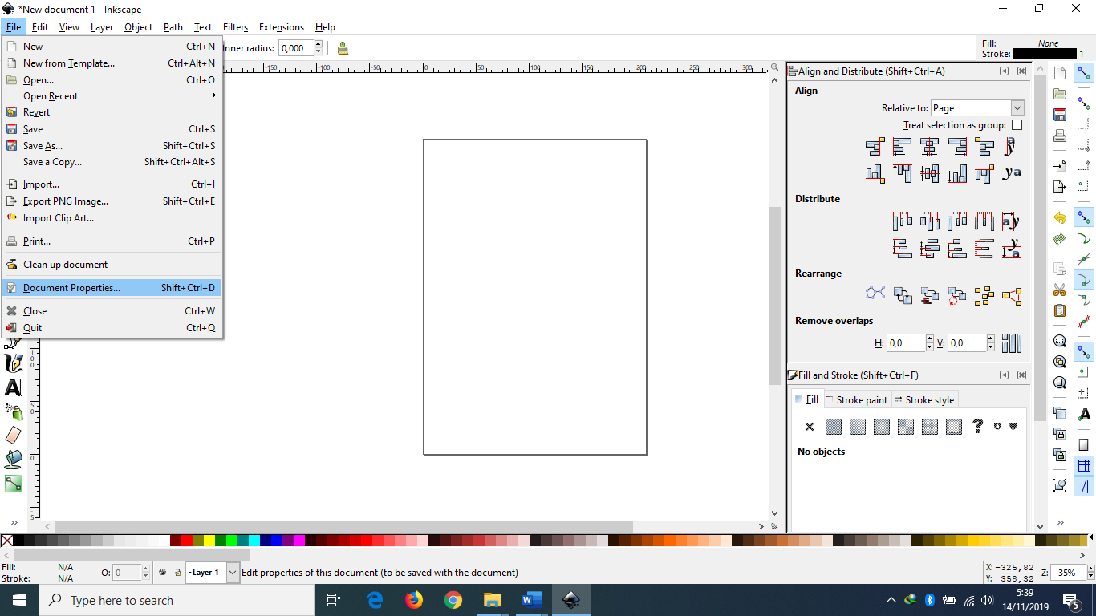

Gambar 3.5. *document properties*

* 1. Setelah itu akan muncul tampilan untuk menentukan ukuran kertas. Ukuran kertas yang dipilih yaitu A4.

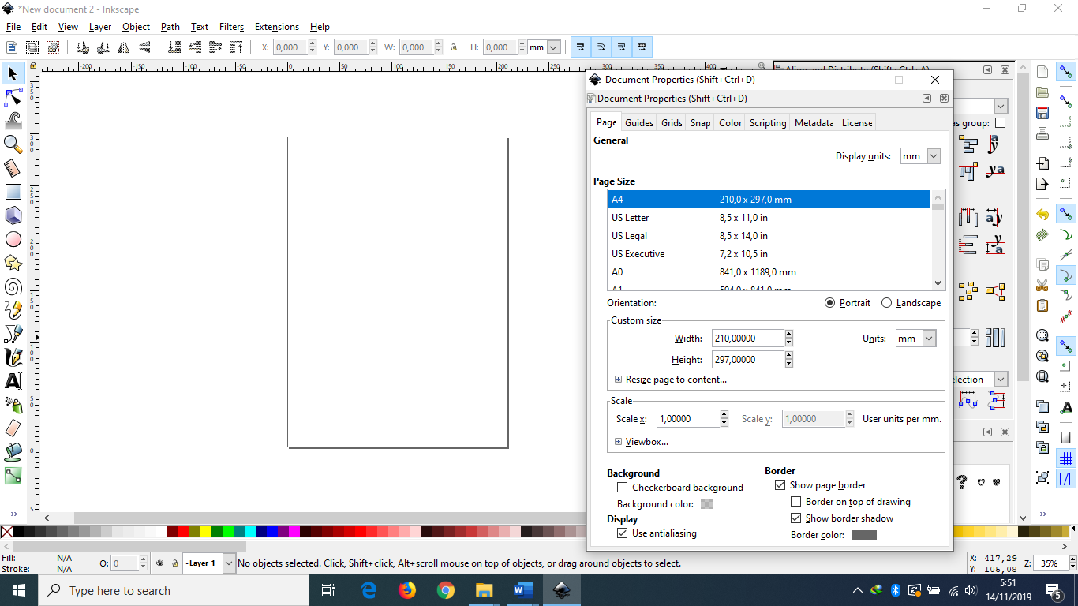

Gambar 3.6 Memilih Ukuran Kertas

* 1. Membuat Teks

Teks adalah salah satu elemen penting dalam desain grafis, contohnya adalah pada saat ingin mendesain kemasan produk. Adapaun beberapa cara mengatur teks adalah sebagai berikut.

1. Memasukkan Teks
2. Klik menu *Create* and edit *text* object pada bagian kiri *sidebar*, atau dengan menekan tombol “F8”.

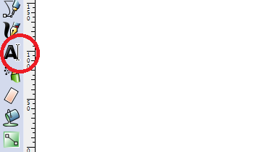

Gambar 3.7. Memasukkan teks

1. Silahkan ketikan *text* yang ingin dibuat pada bagian lembar kerja.

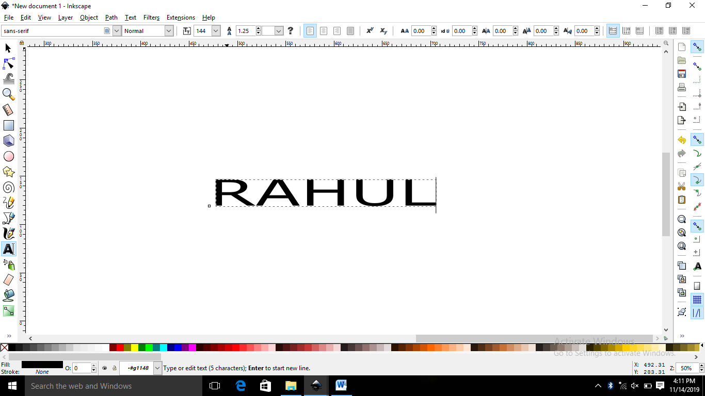

Gambar 3.8. Mengetikkan Teks

1. Untuk mengatur besar kecil huruf, silahkan Tarik sudut *object* teks.

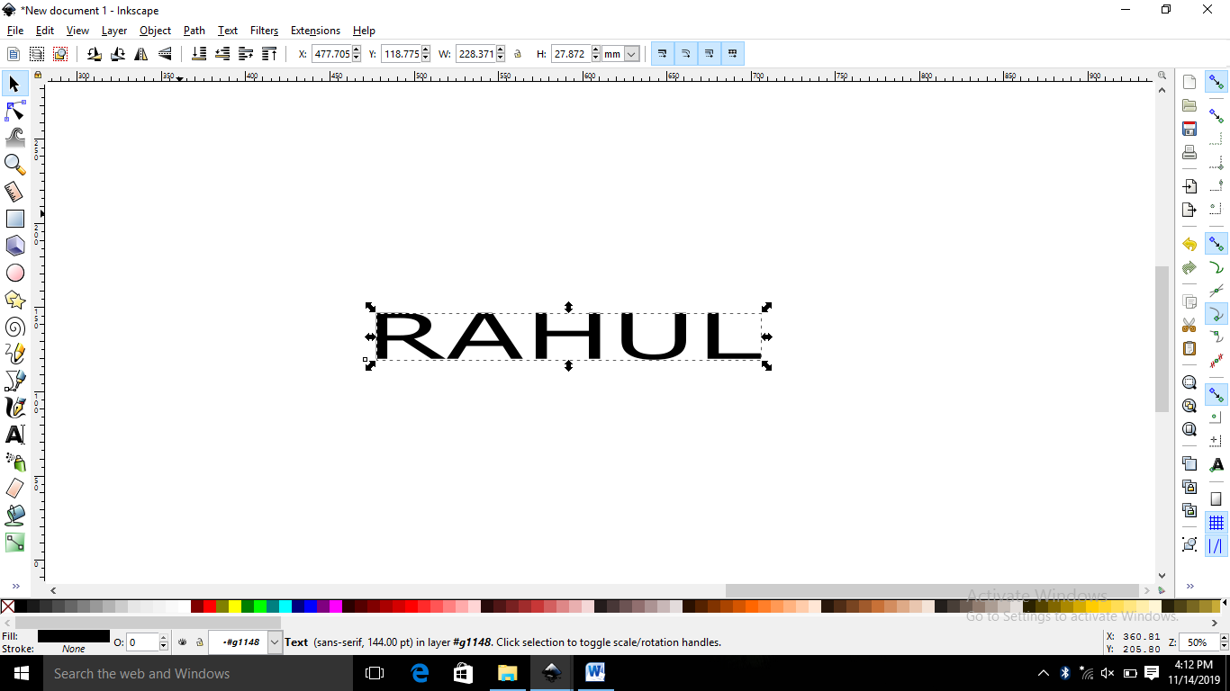

Gambar 3.8. Memperbesar Teks

1. Untuk menjaga agar teks terlihat proposional, tekan “*Ctrl*” pada saat *drag* objek.
   1. Mengatur *Font*

Adapun cara untuk mengatur font huruf pada Inskcape adalah sebagai berikut:

1. Blok teks yang hendak diubah *font*nya

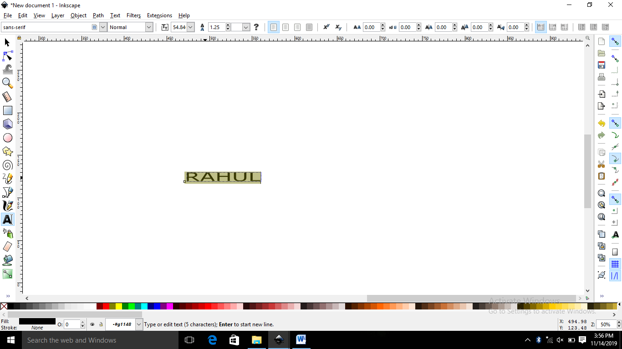

Gambar 3.9. Memblok Teks

1. Kemudian pada bagian atas sidebar terdapat menu untuk mengatur jenis *font*, silahkan *scroll* dan pilih jenis *font* yang diinginkan.

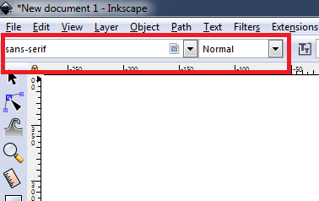

Gambar 3.10. Jenis *font*

1. *Font* juga dapat diatur tipenya, seperti *bold*, normal dan *light*.
   1. Mengatur warna

Adapun cara untuk mengatur warna pada Inskcape adalah sebagai berikut:

1. Blok teks yang hendak diubah warnanya.



Gambar 3.11. Blok teks

1. Kemudian pilih dan klik warna yang tersedia pada bagian bawah.

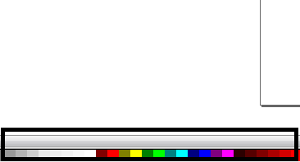

Gambar 3.12. Pilihan warna

* 1. Membuat Objek
  2. Objek Persegi

Pada saat membuat suatu object persegi pada aplikasi *Inkscape* ada beberapa tahapan, dijelaskan sebagai berikut:

* + 1. Klik menu *Create* *rectangles and Squares* yang ada dibagian kiri *sidebar* atau dengan menekan tombol “F4”.



Gambar 3.13. Membuat kotak

* + 1. Kemudian drag untuk menentukan dimensi dari objek persegi yang akan dibuat.



Gambar 3.14. Memperbesar objek

* + 1. Untuk membuat objek yang proposional, tekan “*Ctrl*” bersamaan pada saat drag objek.
  1. Objek Lingkaran

Pada saat membuat suatu *object* lingkaran pada aplikasi *Inkscape* ada beberapa tahapan, dijelaskan sebagai berikut.

* + 1. Klik menu *Create circles, ellipses and arcs* pada bagian kiri *sidebar* atau dengan menekan tombol “F5”.

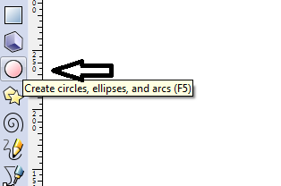

Gambar 3.15. Menu membuat lingkaran

* + 1. Kemudian *drag* untuk menentukan dimensi dari objek lingkaran yang akan dibuat.

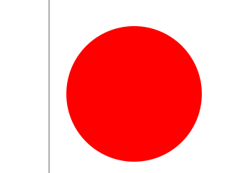

Gambar 3.16. Memperbesar lingkaran

* + 1. Untuk membuat objek yang proposional, tekan “Ctrl” bersamaan pada saat *drag* objek.
  1. Objek Bintang

Pada saat membuat suatu *object* bintang pada aplikasi Inkscape ada beberapa tahapan, dijelaskan sebagai berikut:

* + 1. Klik menu *Create* *stars and polygons* pada bagian kiri *sidebar* atau dengan menekan tombol “*”.

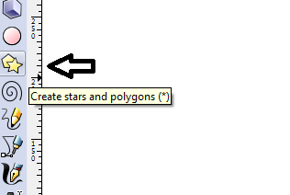

Gambar 3.17. Menu membuat bintang

* + 1. Kemudian *drag* untuk menentukan dimensi dari objek persegi yang akan dibuat.

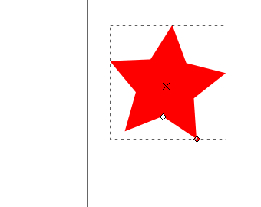

Gambar 3.18 Memperbesar objek

* + 1. Untuk membuat objek yang proposional, tekan “*Ctrl*” bersamaan pada saat drag objek.
    2. Untuk mengatur jumlah sudut yang diinginkan, atur dengan menentukan jumlah sudut pada *Cornel*, dibagian atas *sidebar*.

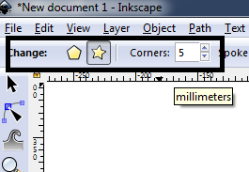

Gambar 3.19. Pengaturan Sudut

* + 1. Mengatur Warna

Warna adalah salah satu elemen penting dalam desain grafis, warna akan menambah nilai estetika dan juga membuat desain lebih menarik. Berikut dijelaskan teknik pewarnaan pada aplikasi Inkscape.

1. Mengatur Warna *Fill*
   * 1. Silahkan klik *object* yang akan diuabah warna *fill*nya.



Gambar 3.20. Seleksi Objek

* + 1. Kemudian pilih dan klik warna yang diinginkan.



Gambar 3.21. Pilihan warna

1. Mengatur Warna *Stroke*
   1. Silahkan klik objek yang akan diubah warna *stroke* atau garis luarnya.

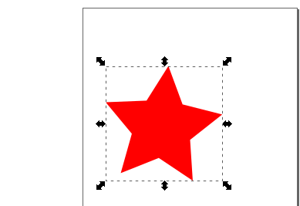

Gambar 3.22. Memperbesar objek

* 1. Kemudian klik warna yang diinginkan bersamaan dengan menekan tombol “*Shift*” pada *keyboard*.

1. Mengatur Gradient
2. Klik menu *Create and edit gradients* pada *sidebar* atau menekan tombol pintasan *“Ctrl + F1”* pada *keyboard*.

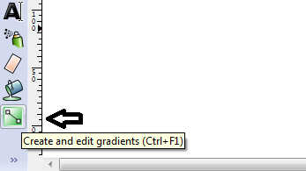

Gambar 3.23. Menu *gradient*

1. Kemudian klik 1 titik sisi objek dan Tarik ke sisi yang lainnya yang akan diberi warna *gradient*.

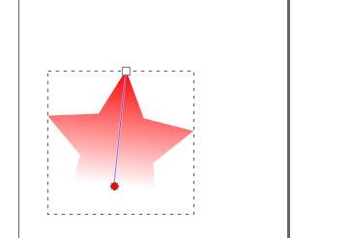

Gambar 3.24. Seleksi *gradient*

1. Untuk mengatur warnanya, silahkan lihat pada bagian atas *sidebar*. Kemudian tentukan warna yang diinginkan.

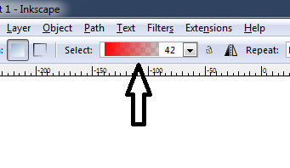

Gambar 3.25. Pilihan warna *gradient*

* 1. **Memotong Foto atau Gambar**

*Software* Inkscape merupakan aplikasi desain grafis berbasis *vector* yang tidak memiliki menu khusus untuk memotong objek. Untuk memotong objek, diperlukan objek lain untuk memotongnya. Berikut dijelaskan langkah-langkahnya:

1. Masukkan foto yang akan dipotong kedalam lembar kerja Inkscape.
2. Sebagai contoh, buat objek lingkaran dengan besar sesuai keinginan.
3. Letakkan objek lingkaran dibagian atas foto, disesuaikan dengan sisi mana yang akan diambil.
4. Untuk memudahkan, silahkan atur transparansi objek lingkaran menjadi 50%.
5. Kemudian seleksi kedua objek tersebut. Klik kanan, selanjutnya pilih *Set Clip*

**BAB IV**

**PENUTUP**

* 1. **Kesimpulan**

Secara Bahasa, desain artinya kerangka bentuk. Grafis artinya informasi dalam bentuk gambar, bukan dalam bentuk teks. Secara praktis desain grafis adalah bentuk komunikasi visual yang menggunakan gambar untuk menyampaikan informasi atau pesan. Desain grafis juga merupakan proses komunikasi visual melalui penggunaan tipografi, fotografi dan ilustrasi. Desain grafis juga dapat diartikan sebagai proses pemikiran yang diwujudkan dalam gambar. Per definisi, desain grafis adalah sebuah proses kreatif yang mengkombinasikan antara seni dengan teknologi untuk mengkomunikasikan sebuah ide atau gagasan. Sedangkan menurut pandangan para ahli

Desain grafis adalah adalah aplikasi dari keterampilan seni dan komunikasi untuk kebutuhan bisnis dan industri. Aplikasi-aplikasi ini dapat meliputi periklanan dan penjualan produk, menciptakan identitas visual untuk institusi, produk dan perusahaan, dan lingkungan grafis, desain informasi, dan secara visual menyempurnakan pesan dalam publikasi (suyatno).

Desain grafis merupakan kombinasi kompleks kata-kata dan gambar, angka-angka dan grafis, foto-foto dan ilustrasi yang membutuhkan pemikiran khusus dari seorang individu yang bisa menggambungkan elemen-elemen ini, sehingga mereka dapat menghasilkan sesuatu yang khusus, sangat berguna, mengejutkan atau subversive atau sesuatu yang mudah diiingat (Jessica Helfand).

* 1. **Saran**

Adapun saran yang dapat kami berikan terhadap praktikum desain grafis yaitu Sebaiknya sebelum Praktikum, masing-masing kelompok sudah mempraktekkan apa yang ada di Modul, jika ada kesalahan maka bisa ditanyakan saat praktikum. Gunakan *Product* dari aplikasi desain grafis (inskcape) yang terbaru, karena pasti ada penambahan fitur,

**DAFTAR PUSTAKA**

Anonim, 2018. desain grafis : Sejarah dan pengertian desain grafis di <https://www.komunikasipraktis.com/2019/04/desain-grafis-pengertian-jenis-jenis.html>. Di akses pada tanggal 12 februari 2019 pada pukul 19.45 WITA

Anonim, 2018. desain grafis : Sejarah awal mula desain grafis di Indonesia di <https://kontenesia.com/desain-grafis/>. Di akses pada tanggal 19 desember 2018 pada pukul 20.24 WITA

Anonim, 2018. Desain grafis : kelebihan dan kekurangan desain grafis dengan menggunakan inskcape di <https://www.vrontalmedia.com/kelebihan-dan-kekurangan-software-desain-vektor/>. Di akses pada tanggal 29 september 2019 pada pukul 21.39 WITA

Hanifah. Desain grafis : unsur-unsur desain grafis di <https://kelasdesain.com/unsur-unsur-desain-grafis/>. Di akses pada tanggal 12 mei 2019 pada pukul 22.16 WITA

Permadi, Bagus. Desain grafis : sejarah desain grafis di dunia dan di Indonesia di [https://baguspermady.wordpress.com/2012/10/16/sejarah-desain-grafis-di dunia-dan-di-indonesia-tugas-kuliah/](https://baguspermady.wordpress.com/2012/10/16/sejarah-desain-grafis-di%20dunia-dan-di-indonesia-tugas-kuliah/). Di akses pada tanggal 16 oktober 2018 pada pukul 19.18 WITA

**LAMPIRAN**

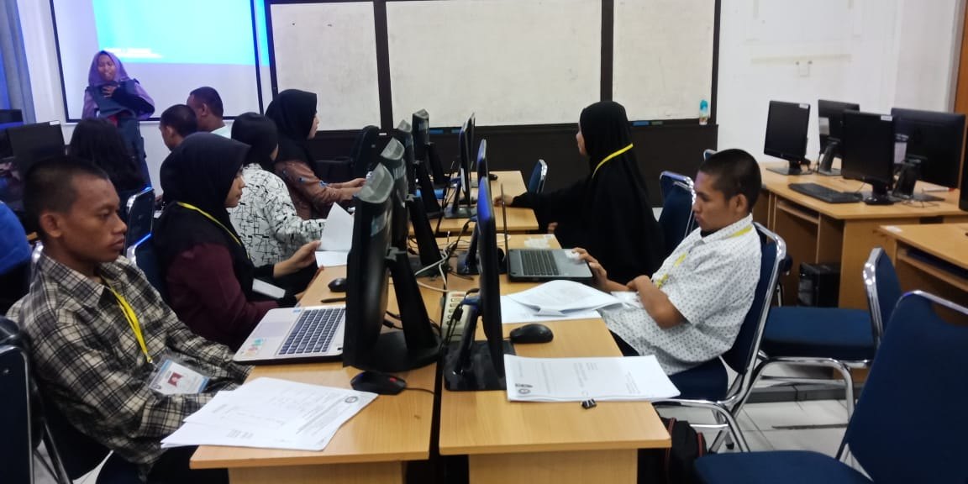

Gambar pelaksaan praktikum aplikasi komputer microsoft desain grafis

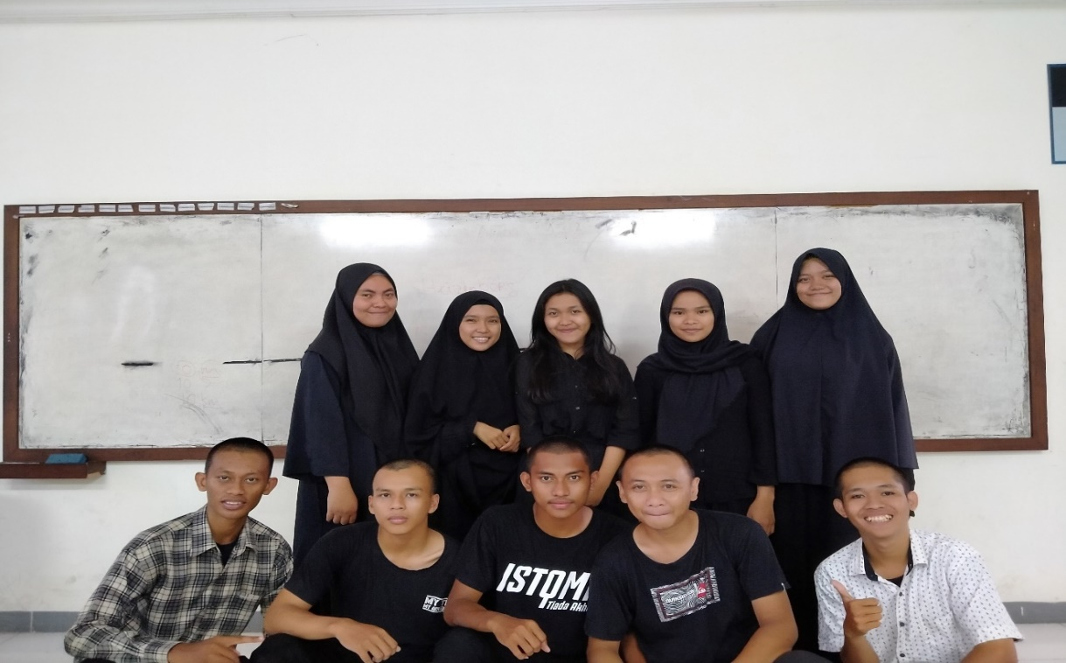

Gambar anggota kelompok 2

